Shell 被设计出来是为了管理计算机。

1-1

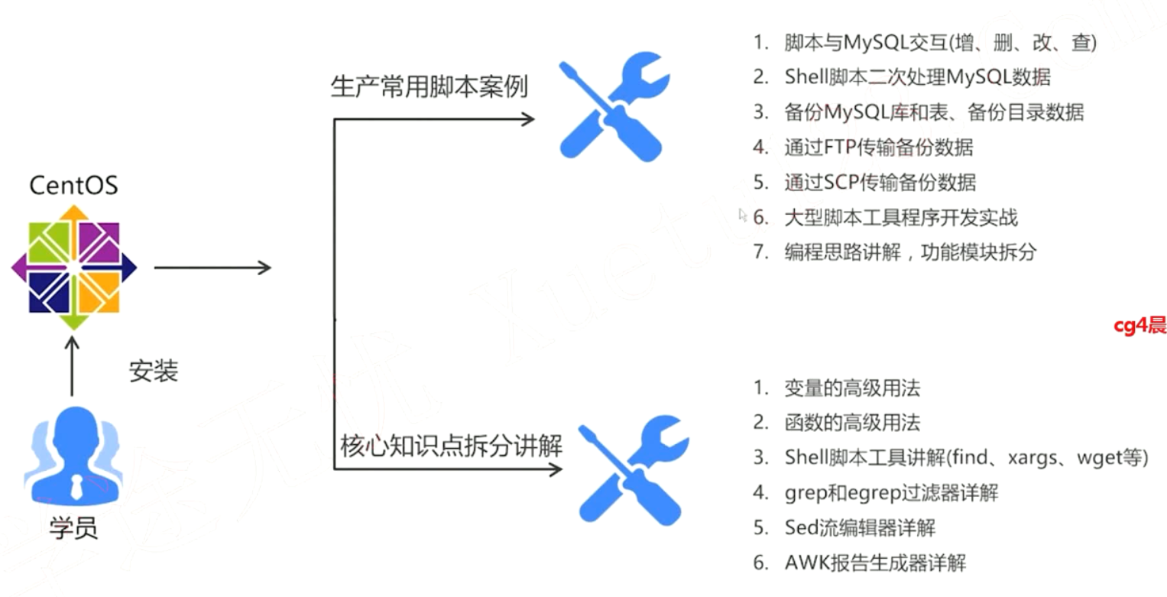

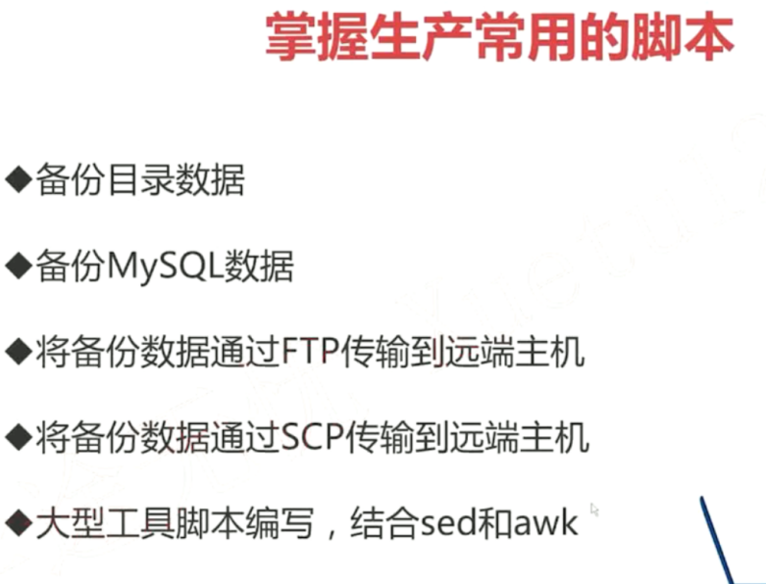

第二章

变量替换

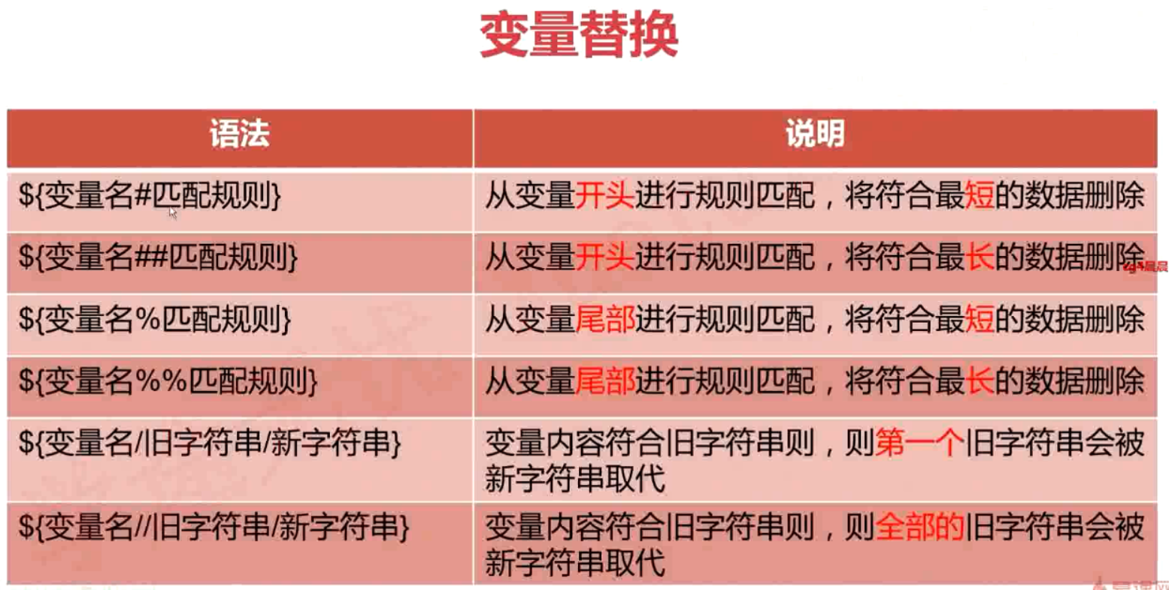

示例

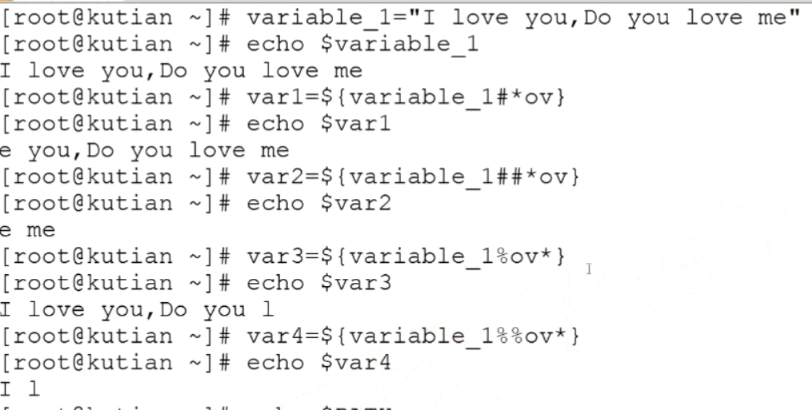

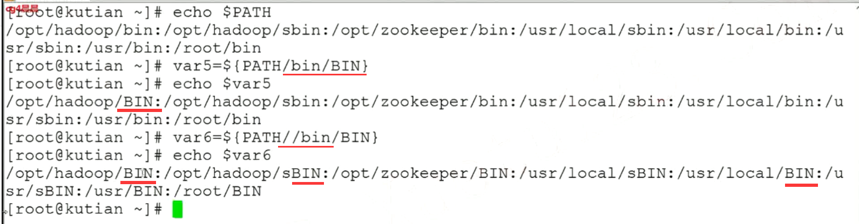

变量测试 类似if else 替换 用得少

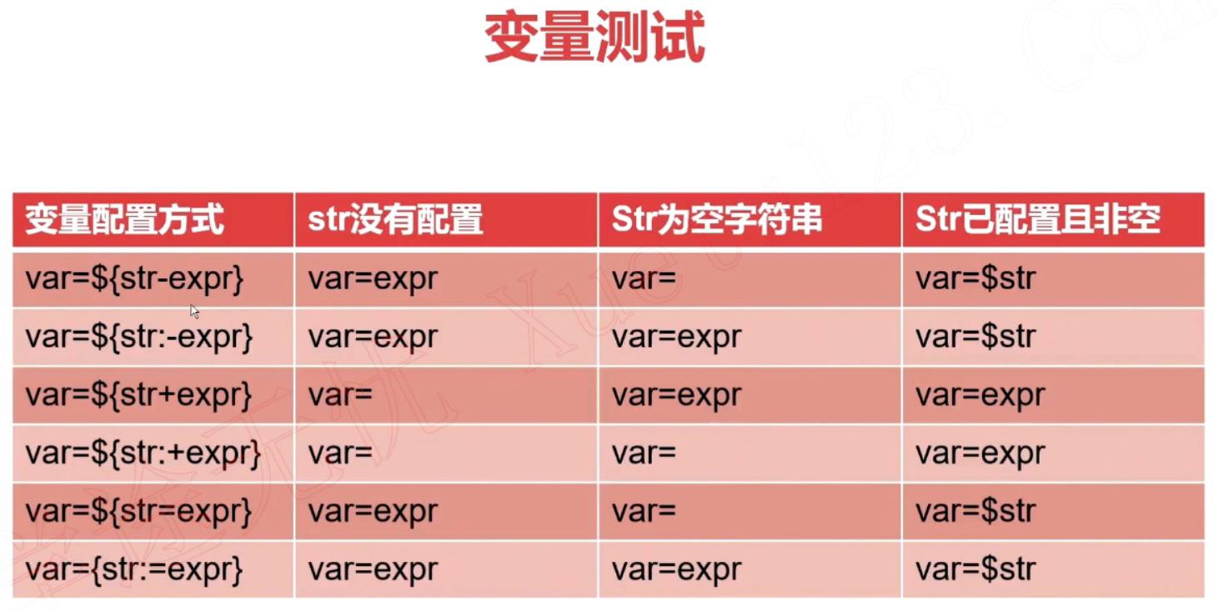

2-2字符串处理

计算字符串长度

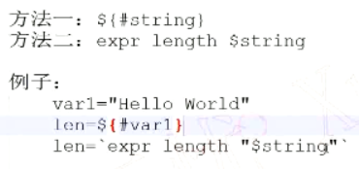

获取字符串索引位置 按substr的第一个字符找。 少用

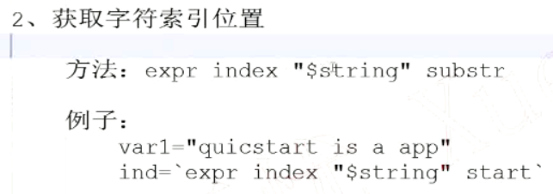

Ind=`expr index “$var1” start` -->4

获取字符串长度 少用，从中间开始匹配找不到

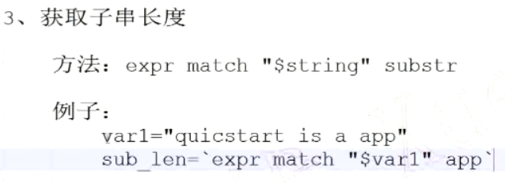

抽取字符串中的子串

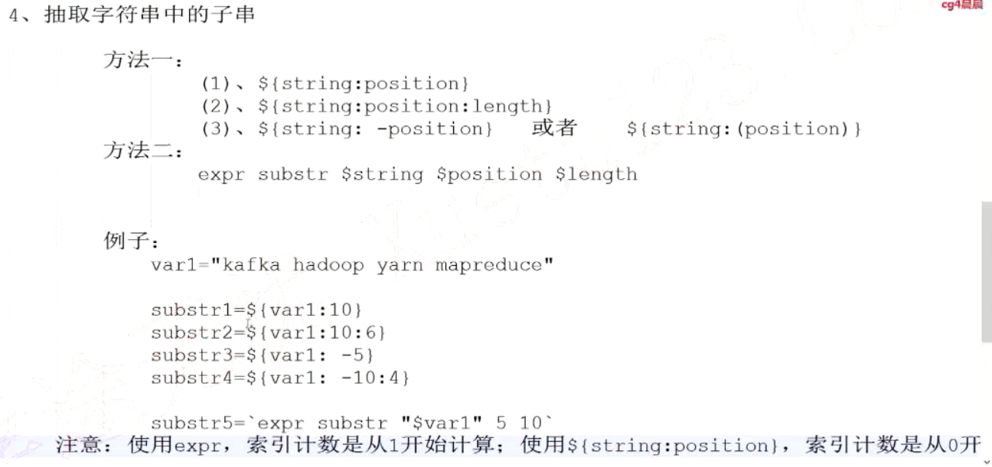

编写脚本的思路

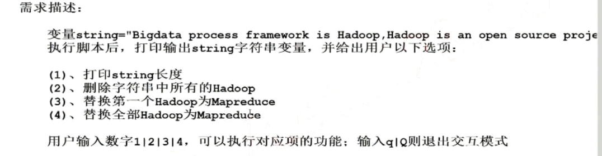

对每个需求点写对应的函数

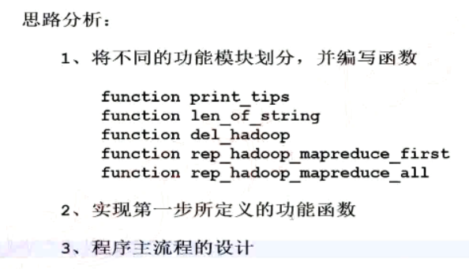

1. 补充 程序是交互性脚本还是后台进程

实现代码

#!/bin/bash

#

string="Bigdata process framework is Hadoop,Hadoop is an open source project"

function print_tips

{

echo "***********************************"

echo "*** (1) 打印string长度"

echo "*** (2) 在整个字符串中删除Hadoop"

echo "*** (3) 替换第一个Hadoop为Mapreduce"

echo "*** (4) 替换全部Hadoop为Mapreduce"

echo "******************************************"

}

function print_len

{

echo ${#string}

}

function del_hadoop

{

echo ${string//Hadoop/}

}

function rep_hadoop_mapreduce_first

{

echo ${string/Hadoop/Mapreduce}

}

function rep_hadoop_mapreduce_all

{

echo ${string//Hadoop/Mapreduce}

}

while true

do

echo "[string=$string]"

echo

print_tips

read -p "Pls input your choise(1|2|3|4|q|Q)" choise

case $choise in

1)

print_len

;;

2)

del_hadoop

;;

3)

rep_hadoop_mapreduce_first

;;

4)

rep_hadoop_mapreduce_all

;;

q|Q)

exit

;;

*)

echo "error,unlegal input,legal input only in { 1|2|3|4|q|Q }"

;;

esac

done

命令替换总结

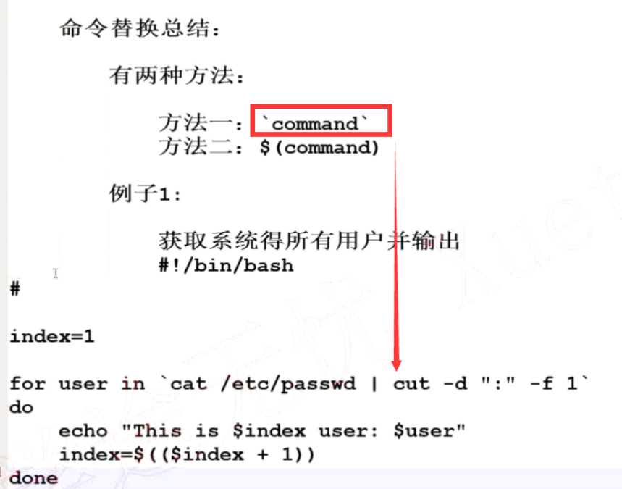

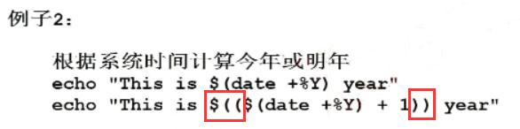

$(( )) 加运算符

**man** date 可以查看一些参数的信息

本年还剩下多少周

#!/bin/bash

#

echo "This year have passed $(date +%j) days"

echo "This year have passed $(($(date +%j)/7)) weeks"

echo "There is $((365 - $(date +%j))) days before new year"

echo "There is $(((365 - $(date +%j))/7)) weeks before new year"

判断nginx进程是否存在，若不存在则自动拉起进程

#!/bin/bash

#

nginx_process_num=$(ps -ef | grep nginx | grep -v grep | wc -l)

if [ $nginx_process_num -eq 0 ];then

systemctl start nginx

fi

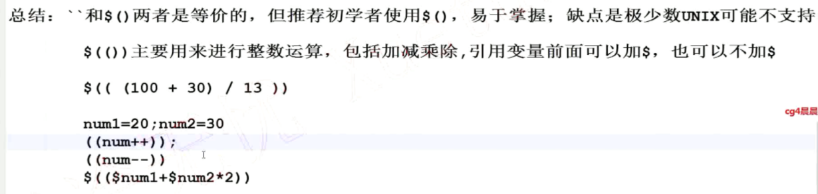

有类型变量总结

Declare 命令参数表

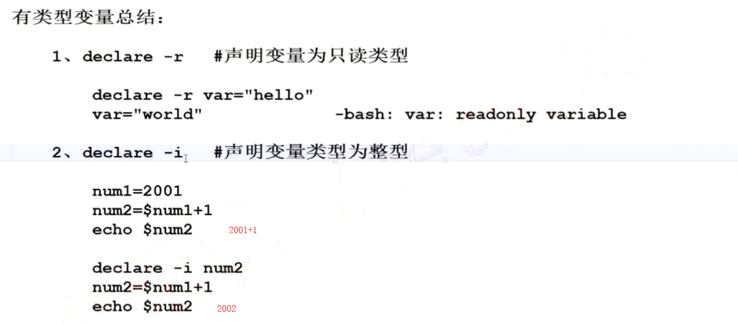

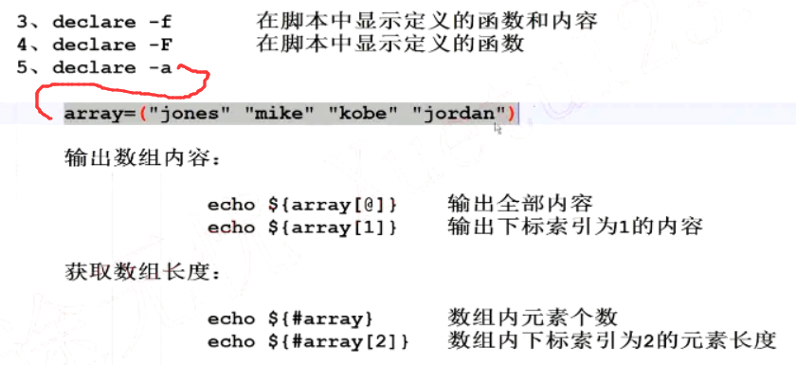

数组使用不多 了解

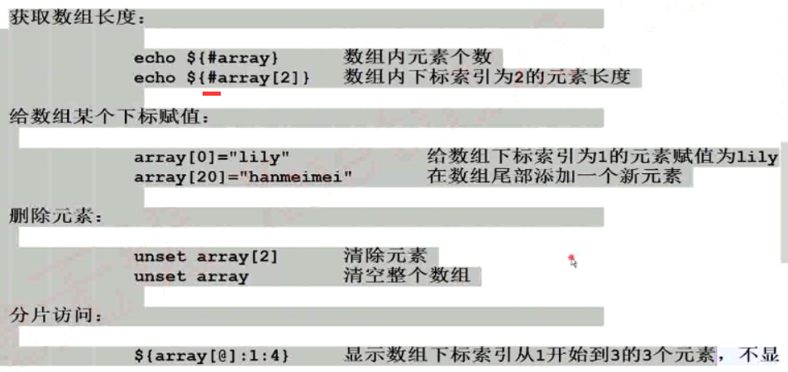

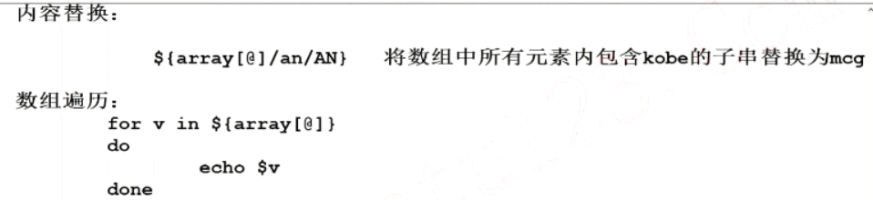

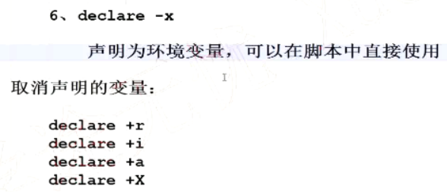

Expr

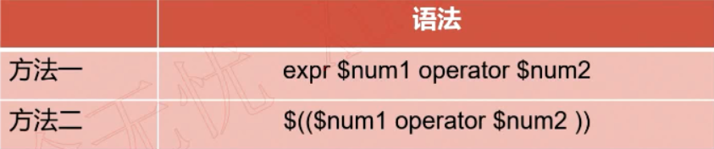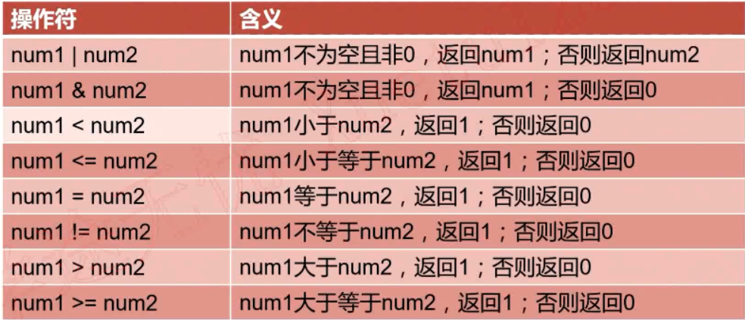

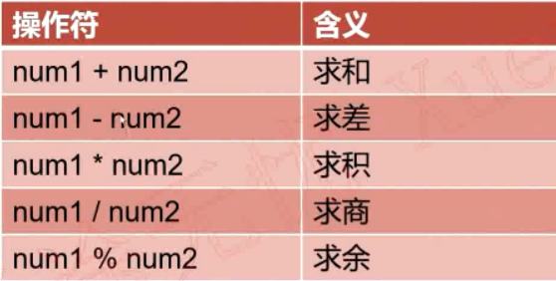

Echo $ ?

如果返回值是0，就是执行成功；如果是返回值是0以外的值，就是失败。

但是在expr中，正确返回1

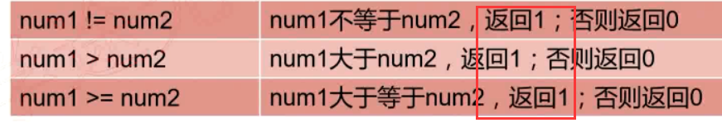

bash数学运算之expr

输入数字N，计算1+2+3+...+N

#!/bin/bash

#

while true

do

read -p "pls input a positive number: " num

// 不让结果输出终端,放入垃圾桶里

expr $num + 1 &> /dev/null

// 执行成功，输出为0

if [ $? -eq 0 ];then

// expr $num \> 0 执行成功输出为1 对于expr

if [ `expr $num \> 0` -eq 1 ];then

for((i=1;i<=$num;i++))

do

sum=`expr $sum + $i`

done

// 在终端窗口执行的echo ，echo里面是字符串

echo "1+2+3+....+$num = $sum"

exit

fi

fi

echo "error,input enlegal"

continue

Done



scale精确的小数点位

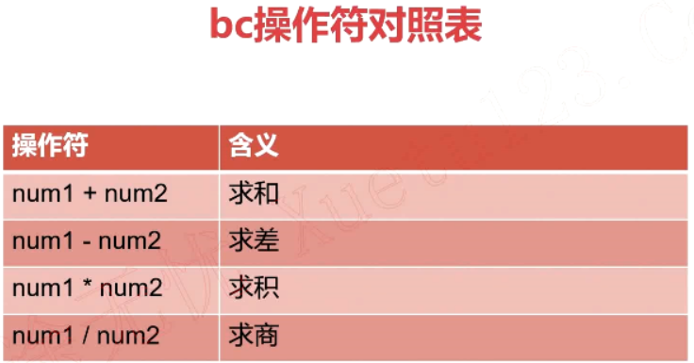

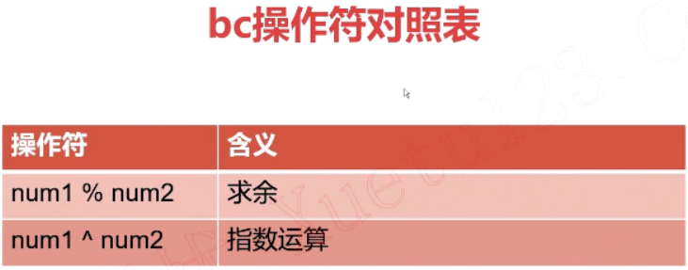

Shell 被设计出来是为了管理计算机。 数学运算并非重点。了解简单运算

read -p "num1: " num1

read -p "num2: " num2

// 法一

echo "scale=4;$num1/$num2" | bc

// 法二 `` 和echo 里的 ""字符串

num3=`echo "scale=4;$num1/$num2" | bc`

echo "$num1 / $num2 = $num3"

1. 函数的高级用法







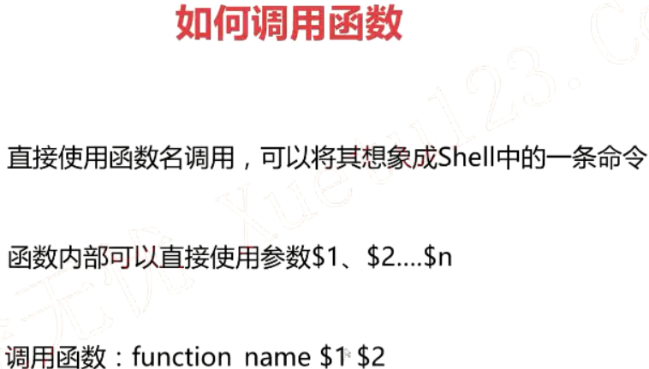

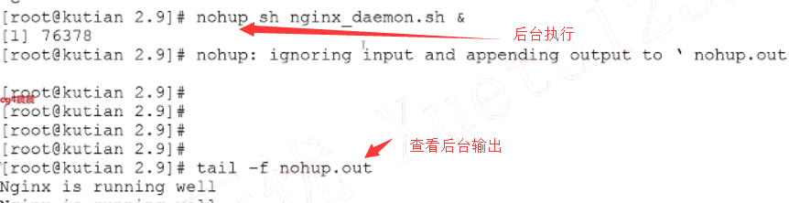

监控nginx 进程

#!/bin/bash

#

// $$ 子进程的pid

this_pid=$$

while true

do

ps -ef | grep nginx | grep -v grep | grep -v $this_pid &> /dev/null

if [ $? -eq 0 ];then

echo "Nginx is running well"

sleep 3

else

systemctl start nginx

echo "Nginx is down,Start it...."

fi

Done

向函数传递参数

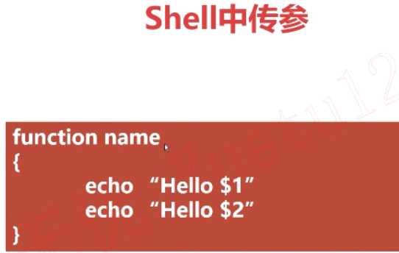



示例

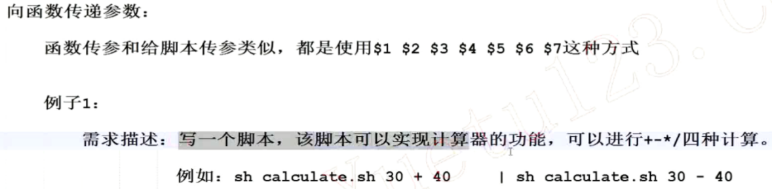

#!/bin/bash

#

function calcu

{

case $2 in

+)

// "" 出字符串 `` 执行结果

echo "`expr $1 + $3`"

;;

-)

echo "`expr $1 - $3`"

;;

\*)

echo "`expr $1 \* $3`"

;;

/)

echo "`expr $1 / $3`"

;;

esac

}

calcu $1 $2 $3

3-3函数返回值

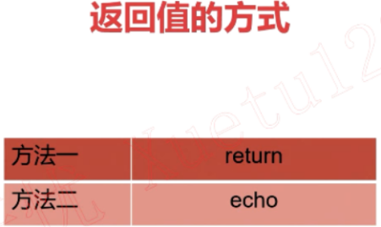



Return 用于判断



Echo 返回数据

Nginx后台是否执行

#!/bin/bash

#

this_pid=$$

function is_nginx_running

{

ps -ef | grep nginx | grep -v grep | grep -v $this_pid &> /dev/null

if [ $? -eq 0 ];then

return

else

return 1

fi

}

// 0 或 空代表true 1代表false ???

is_nginx_running && echo "Nginx is running" || echo "Nginx is stoped"

3-3 函数返回值

cat /etc/passwd 存放系统的用户

cut的工作就是“剪”，具体的说就是在文件中负责剪切数据用的。

cut是以每一行为一个处理对象的。

2 cut一般以什么为依据呢? 也就是说，我怎么告诉cut我想定位到的剪切内容呢?

cut命令主要是接受三个定位方法：

第一，字节（bytes），用选项-b

第二，字符（characters），用选项-c

第三，域（fields），用选项-f

-d 是分割符 f1 剪切完的第一个字符

Cut -d: -f1

Echo 列表

get_sys_user.sh

function get_users

{

// `` 执行完赋值

users=`cat /etc/passwd | cut -d: -f1`

// 输出列表

echo $users

}

user_list=`get_users`

index=1

for u in $user_list

do

echo "The $index user is : $u"

index=$(($index+1))

Done

3-4局部变量和全局变量



默认为全局变量



var1="Hello world"

function test

{

local var2=87

}

test

echo $var1

// var2不会输出

echo $var2

3-5函数库



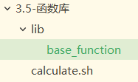

注意base_function 文件名后缀

Base_function

function add

{

echo "`expr $1 + $2`"

}

function reduce

{

echo "`expr $1 - $2`"

}

function multiple

{

echo "`expr $1 \* $2`"

}

function divide

{

echo "`expr $1 / $2`"

}

function sys_load

{

echo "Memory Info"

echo

free -m

echo

echo "Disk Usage"

echo

df -h

echo

}

Calculate.sh

. /root/lesson/3.5/lib/base_function

add 12 23

reduce 90 30

multiple 12 12

divide 12 2



第四章Shell编程中的常用工具

Find:磁盘上遍历文件

最常用重点

-name -iname -size -mtime -mmin -mindepth -maxdepth -exec

有取舍的重地学习



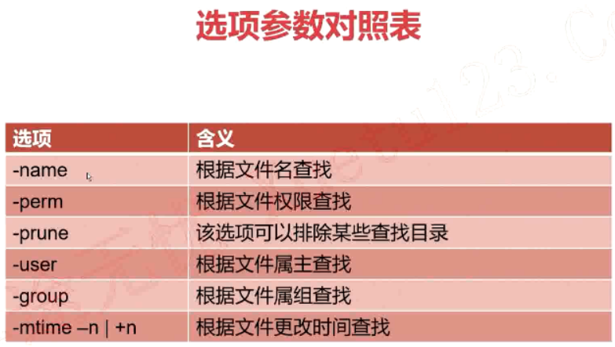

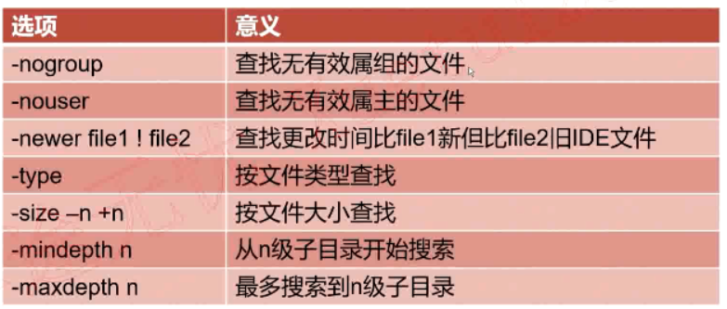

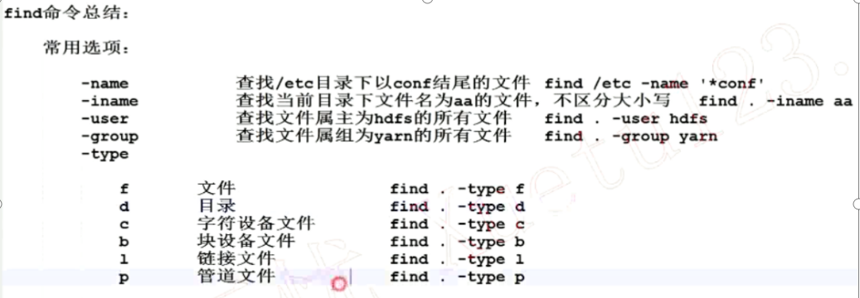

-size -n 小于n的文件

+n 大于 n的文件

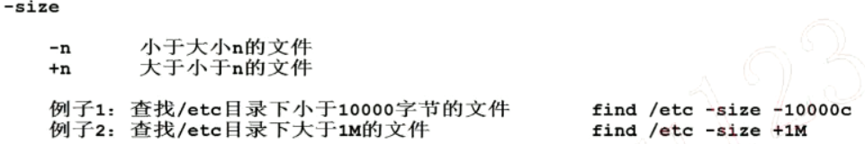

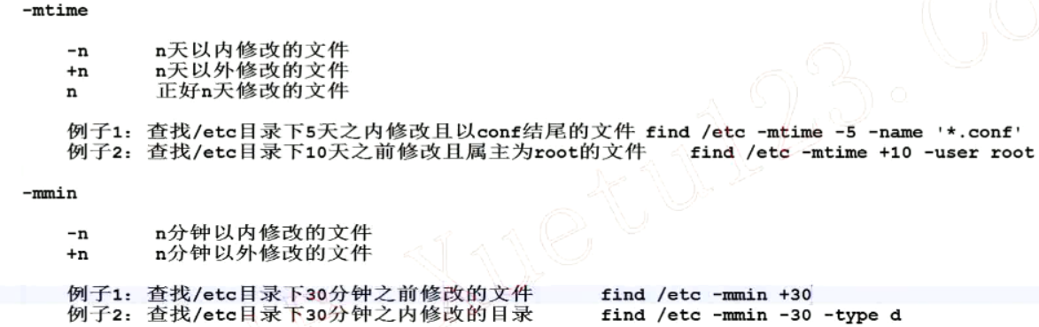

后面两个用得少。前面的用得多。

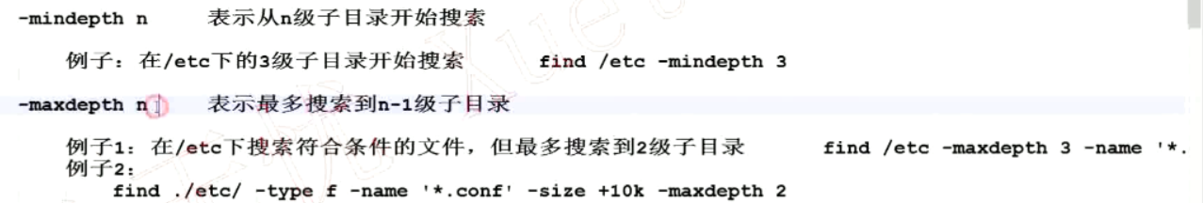

剩下的了解

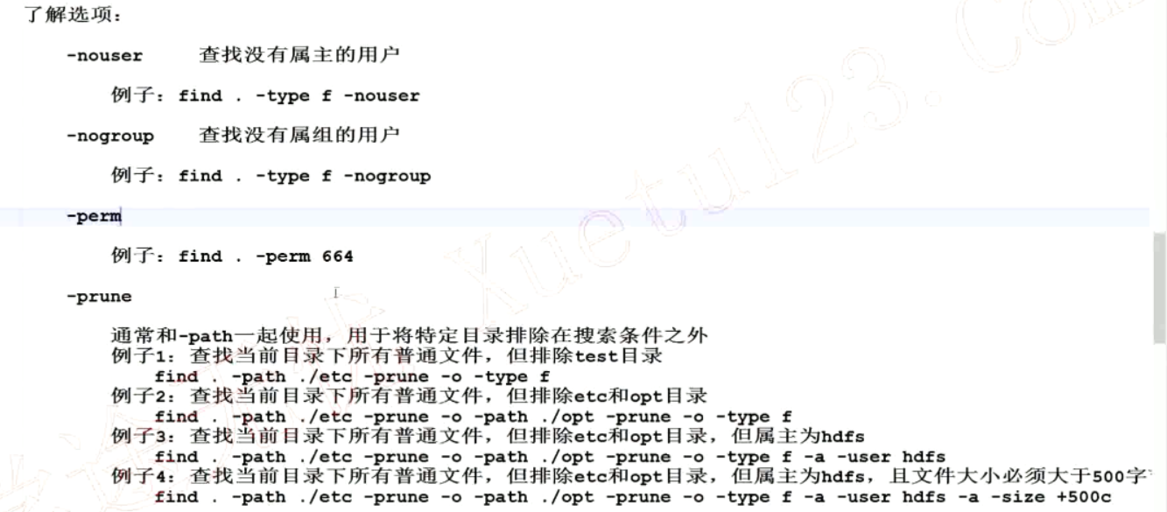

了解

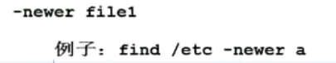

查找到的文件 进行操作 重点

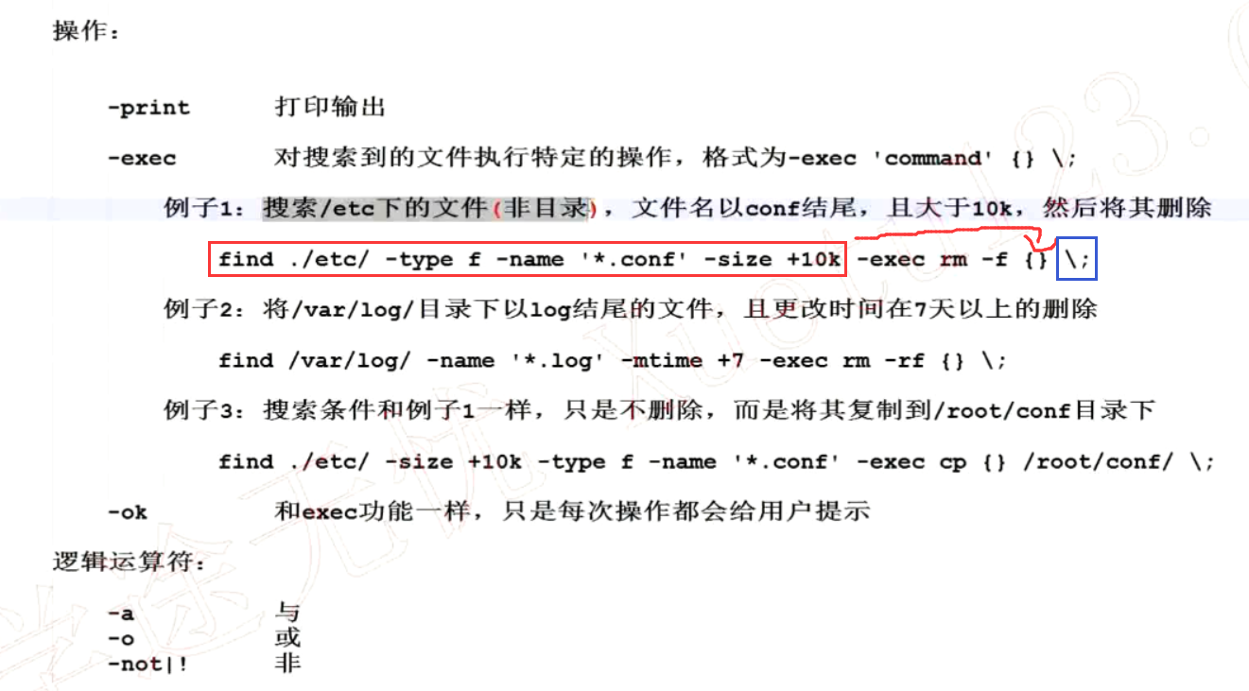

{} 表示查找的结果。 \;表示结束标记 -exec表示接下来要执行的命令

逻辑运算符 少用

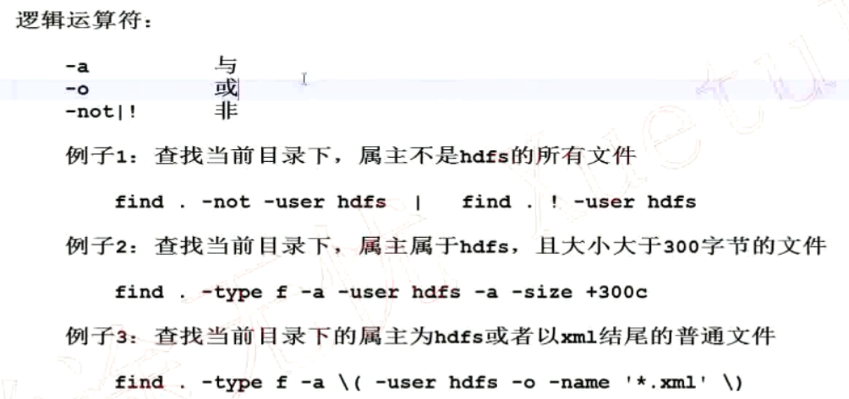





系统中创建的文件 第二天会被更新到数据库里。

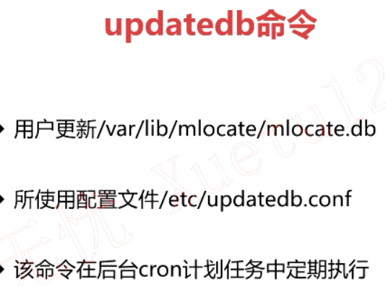

新的文件，在updatedb后才能locate找到。

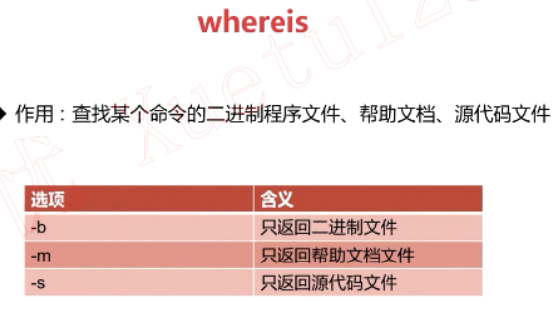

二进制文件和帮助文档



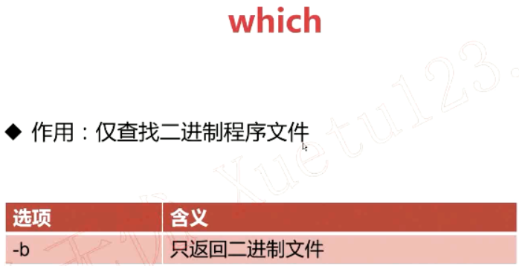

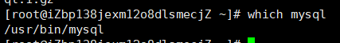

最常用的find

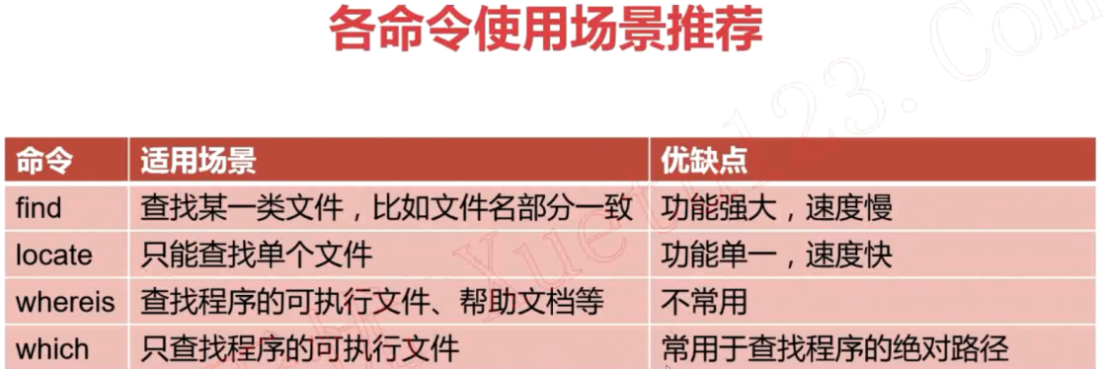

5-1 grep和 egrep

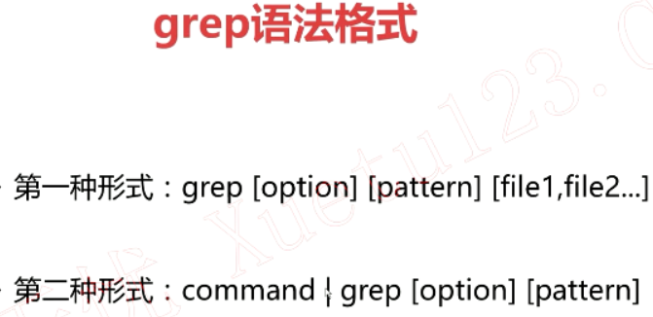

1在文件中查找，文件中每一个行当做一次匹配。

2从标准输出中查找那些内容

重点下面参数

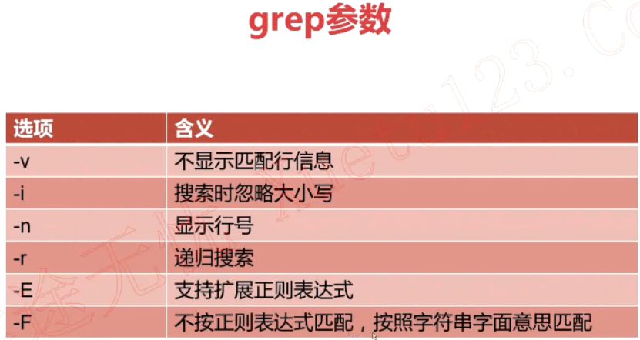

非重点下面参数

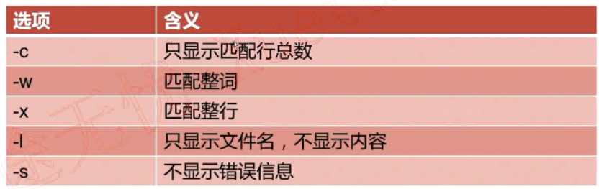

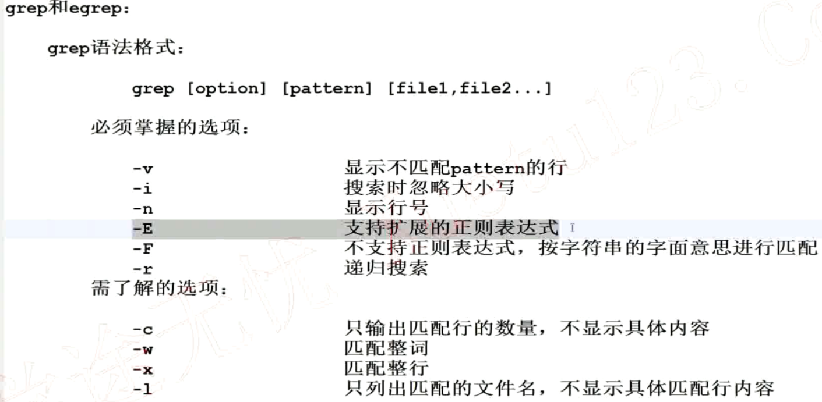

第一种方式： 过滤，-n 显示行号 man 在man.config 那些行出现过

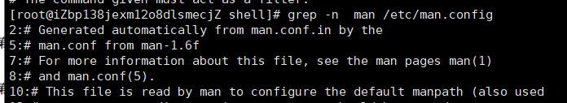

-r 当前目录下递归搜索所有文件。

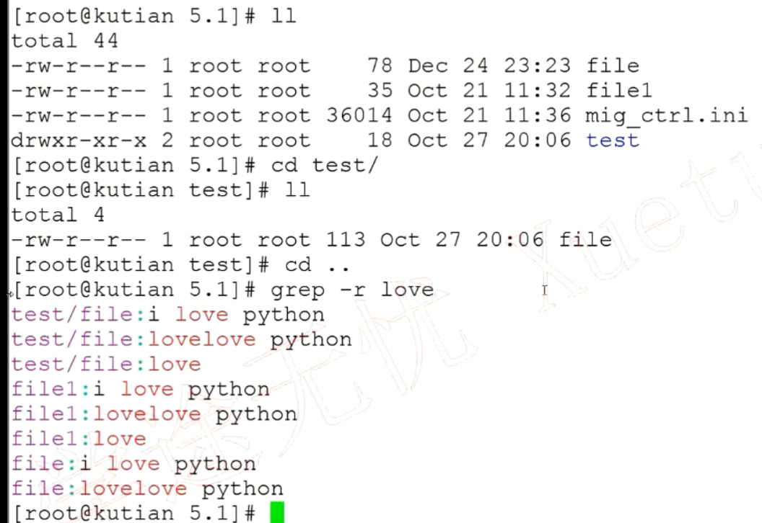

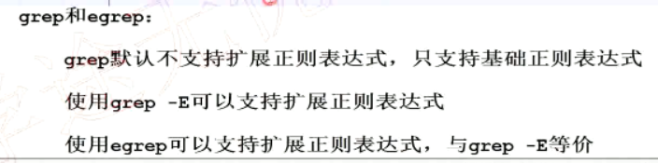

管道使用

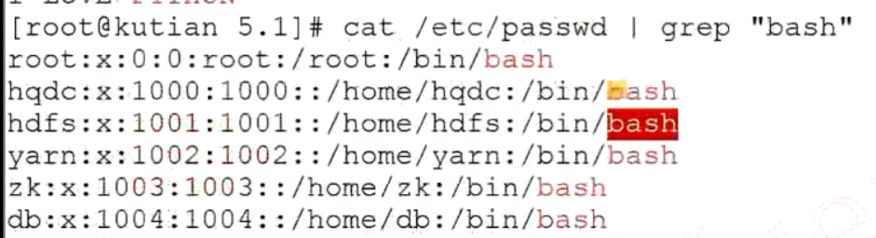

Sed的工作模式

Sed:流编译器，此处的编译指修改，删除



匹配模式：该行能满足匹配条件pattern则执行对应的cmd(指令) ！！！！！！！！！

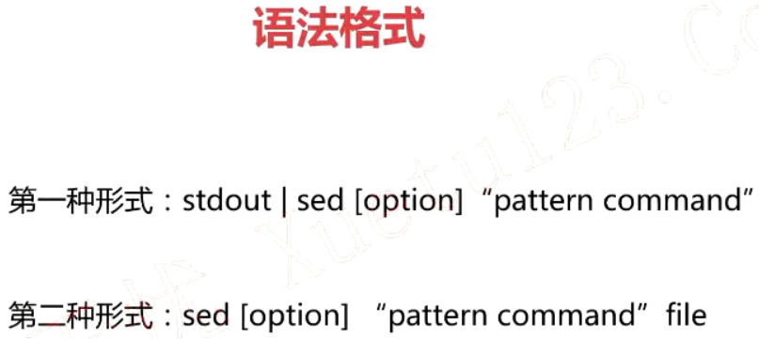

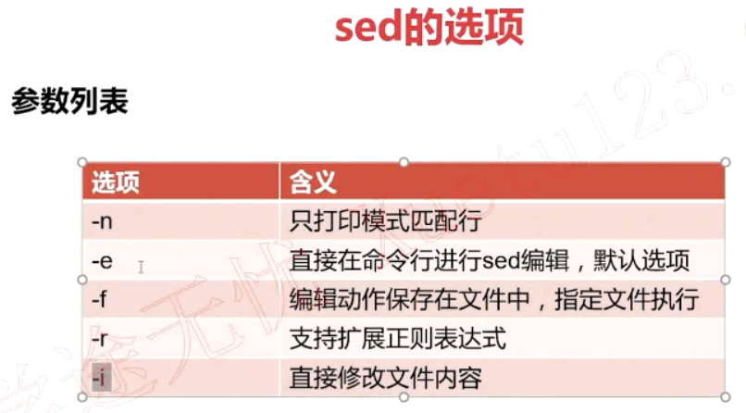

-i常用 把love改成like

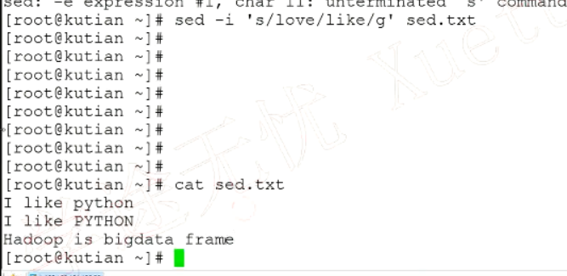



红框常用

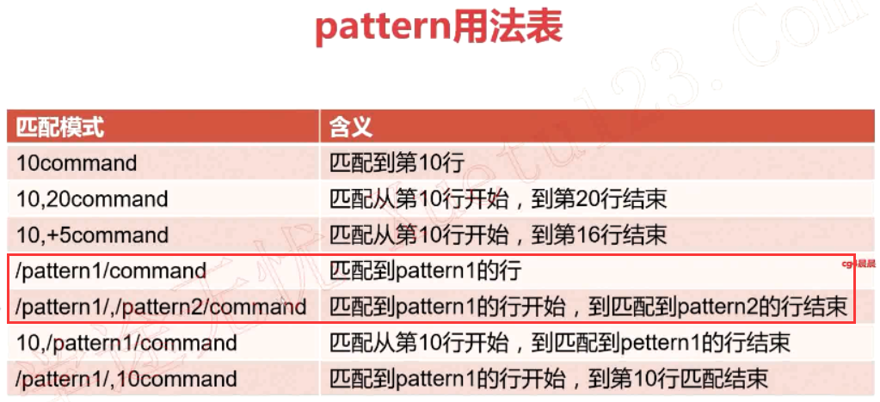

常用：4,5个

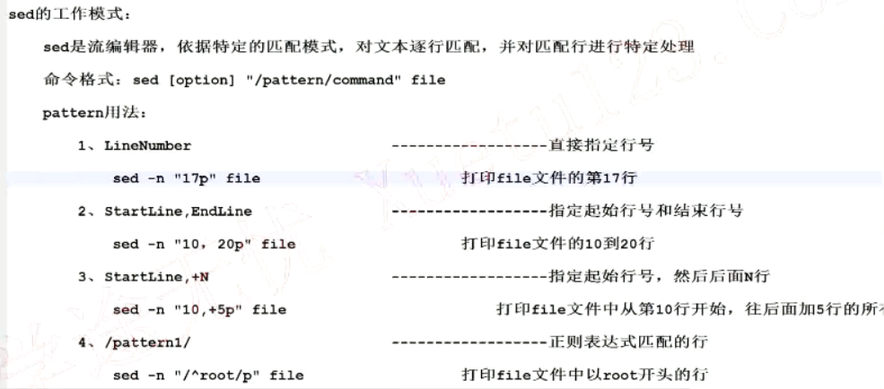

反斜线 \ 用来选择 斜线 \



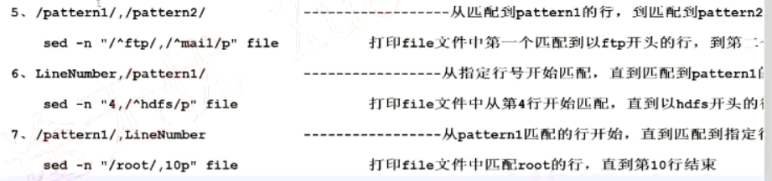



a:append p:print i:insert r:read w:write

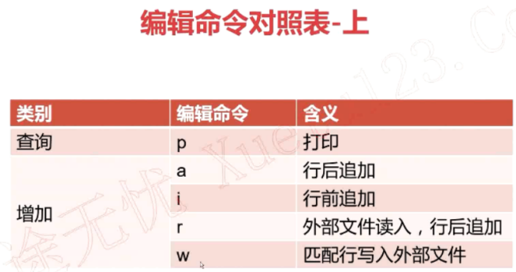

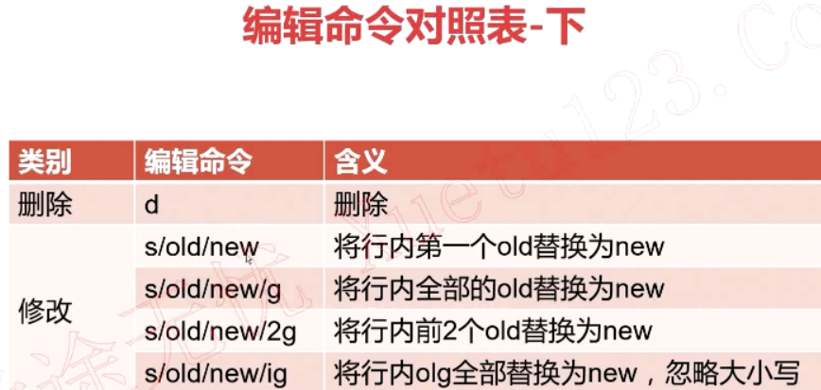

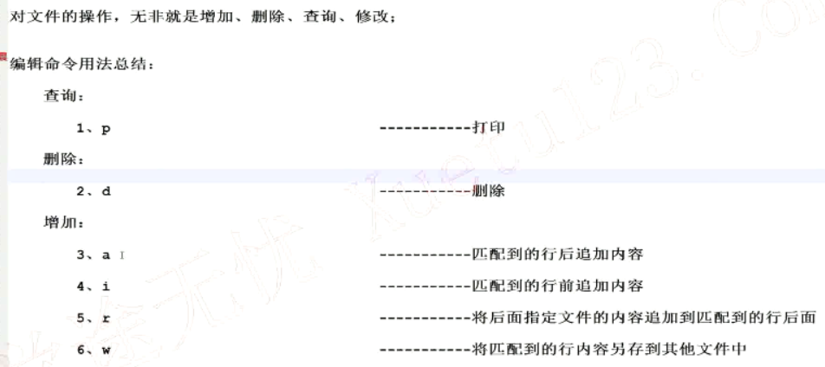

删除 包含/sbin/nologin 那行

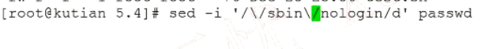

在/bin/bash后面增加 This is user...



-i 直接修改 S修改替换

sed -i 's/root/ROOT/' passwd

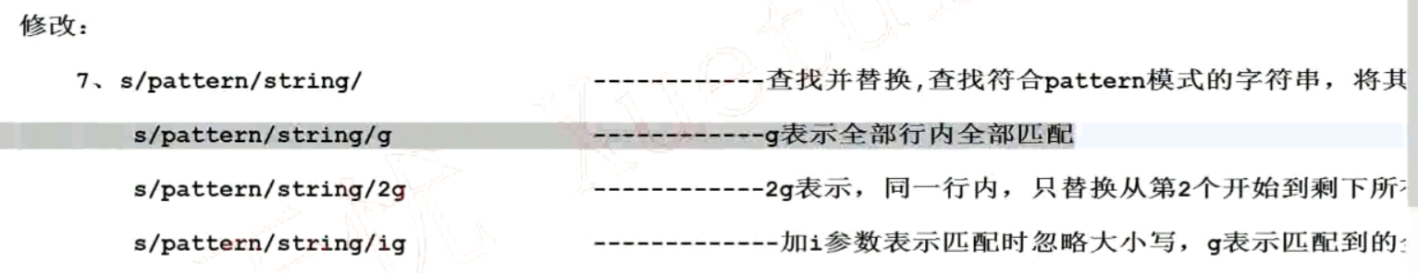

1 替换第一个 2 g 全部替换 3 从第二个开始替换 4 不管大小写

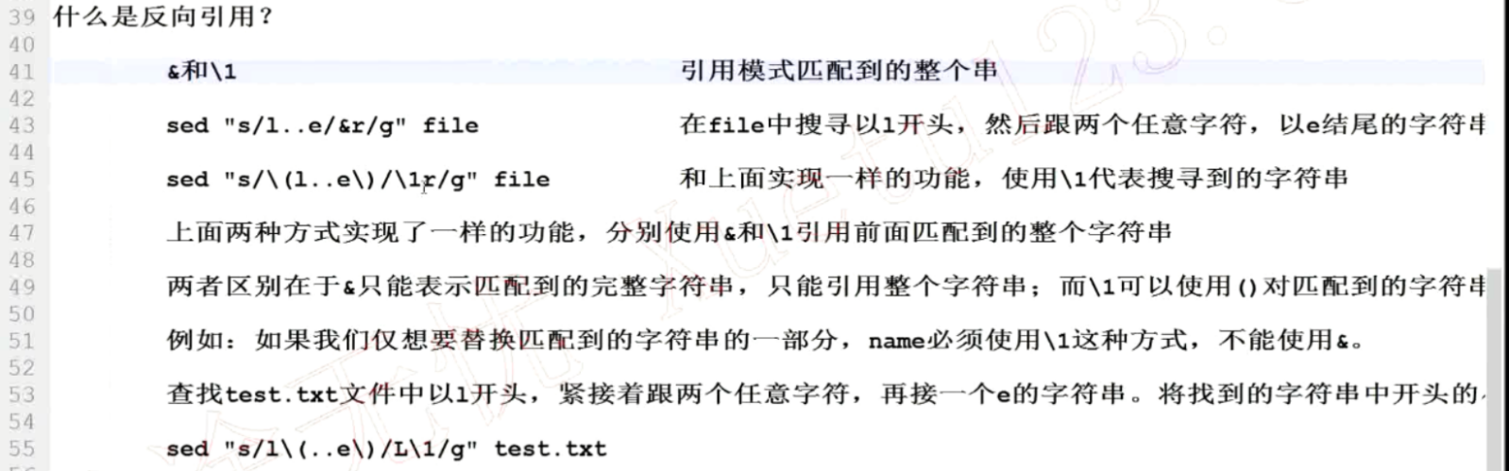

反向引用

.. 任意字符 将had...p 替换 had...ps

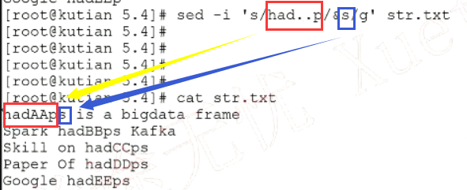

Sed 中变量的使用

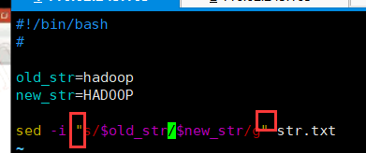

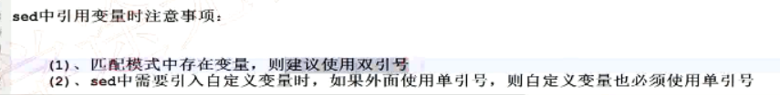



my.cnf

# this is read by the standalone daemon and embedded servers

[client]

port=3306

socket=/tmp/mysql.socket

#ThisSegmentForserver

[server]

innodb_buffer_pool_size=91750M

innodb_buffer_pool_instances=8

innodb_buffer_pool_load_at_startup=1

innodb_buffer_pool_dump_at_shutdown=1

innodb_data_file_path=ibdata1:1G:autoextend

innodb_flush_log_at_trx_commit=1

innodb_log_buffer_size=32M

innodb_log_file_size=2G

innodb_log_files_in_group=2

innodb_max_undo_log_size=4G

innodb_undo_directory=undolog

innodb_undo_tablespaces=95

#thisisonlyforthemysqldstandalonedaemon

[mysqld]

port=3306

socket=/tmp/mysql.sock

basedir=/usr/local/mysql

datadir=/data/mysql

pid-file=/data/mysql/mysql.pid

user=mysql

bind-address=0.0.0.0

sort_buffer_size=16M

join_buffer_size=16M

thread_cache_size=3000

interactive_timeout=600

wait_timeout=600

#ThisSegmentFormysqld_safe

[mysqld_safe]

log-error=/var/log/mariadb/mariadb.log

pid-file=/var/run/mariadb/mariadb.pid

max_connections=1000

open_files_limit=65535

thread_stack=512K

external-locking=FALSE

max_allowed_packet=32M

#thisisonlyforembeddedserver

[embedded]

gtid_mode=on

enforce_gtid_consistency=1

log_slave_updates

slave-rows-search-algorithms='INDEX_SCAN,HASH_SCAN'

binlog_format=row

binlog_checksum=1

relay_log_recovery=1

relay-log-purge=1

#usethisgroupforoptionsthatolderserversdon'tunderstand

[mysqld-5.5]

key_buffer_size=32M

read_buffer_size=8M

read_rnd_buffer_size=16M

bulk_insert_buffer_size=64M

myisam_sort_buffer_size=128M

myisam_max_sort_file_size=10G

myisam_repair_threads=1

lock_wait_timeout=3600

explicit_defaults_for_timestamp=1

innodb_file_per_table=1

Mysql_process.sh

#!/bin/bash

#

FILE_NAME=/root/lesson/5.6/my.cnf

function get_all_segments

{

// 找到[mysql] 去掉[] 得到 mysql

echo "`sed -n '/\[.*\]/p' $FILE_NAME | sed -e 's/\[//g' -e 's/\]//g'`"

}

function count_items_in_segment

{

// 去掉以#开头的行 去掉空行 去掉以[开头]结尾的字符

items=`sed -n '/\['$1'\]/,/\[.*\]/p' $FILE_NAME | grep -v "^#" | grep -v "^$" | grep -v "\[.*\]"`

index=0

for item in $items

do

index=`expr $index + 1`

done

echo $index

}

number=0

for segment in `get_all_segments`

do

number=`expr $number + 1`

items_count=`count_items_in_segment $segment`

echo "$number: $segment $items_count"

Done

Sed 删除命令对照表

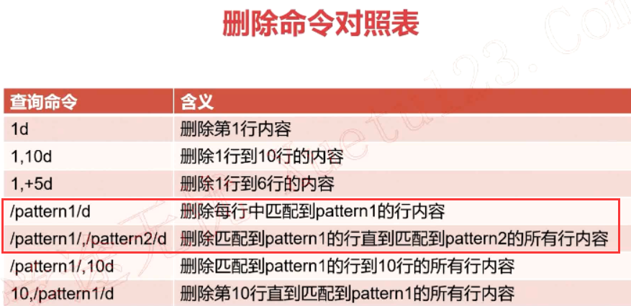

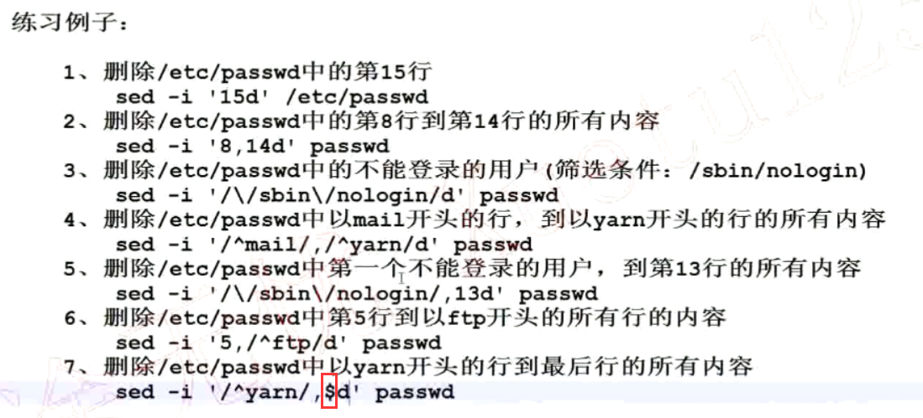

^开头 $结尾 ^$空行



；或

匹配0或多个空格 [:blank:] 去掉#号前有空格和#开头的行



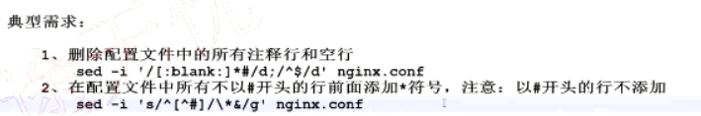

以非#开头 加* \转义

^[^#] \*&



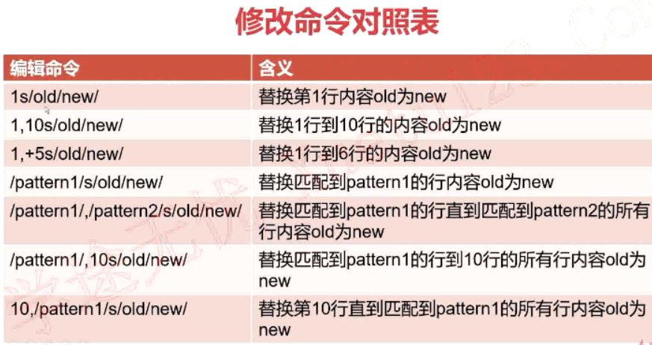

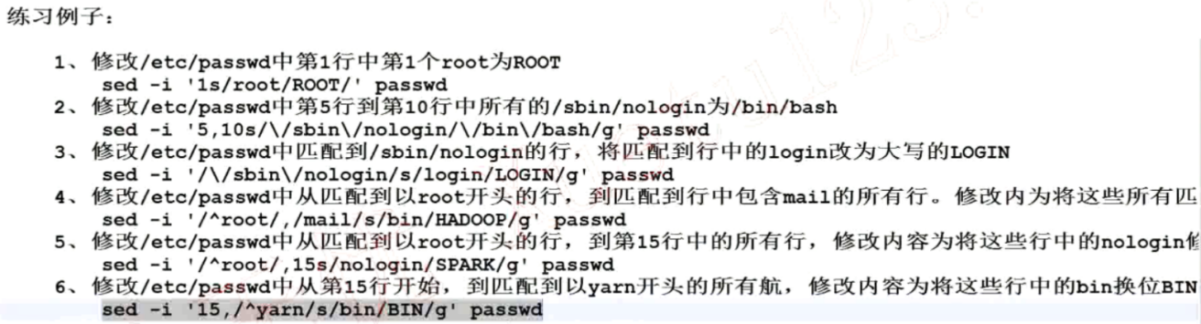

删除文本中的 数字



大写改小写



追加用法总结 a，w用得多

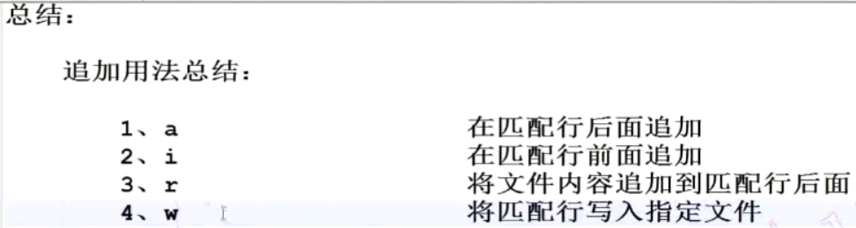

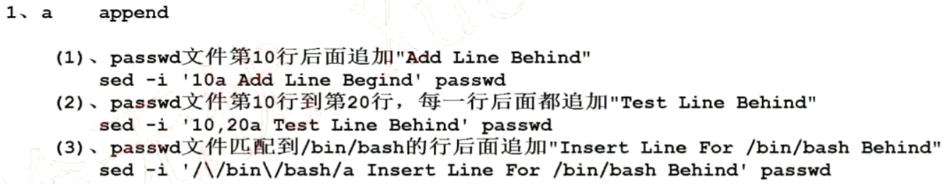

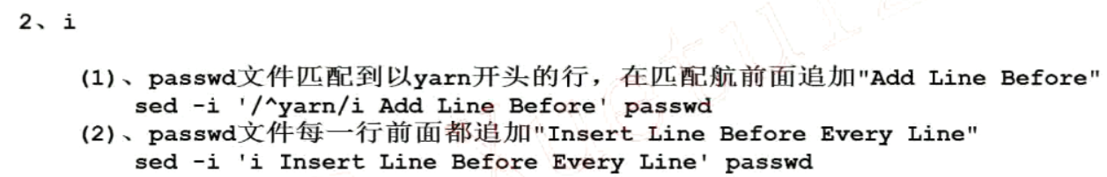

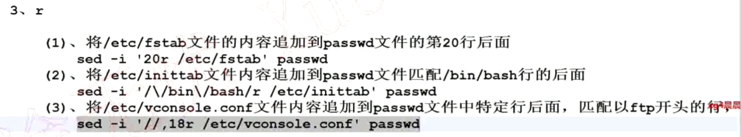

Sed -i ‘/^ftp/,18r /etc/vconsole.conf’ passwd

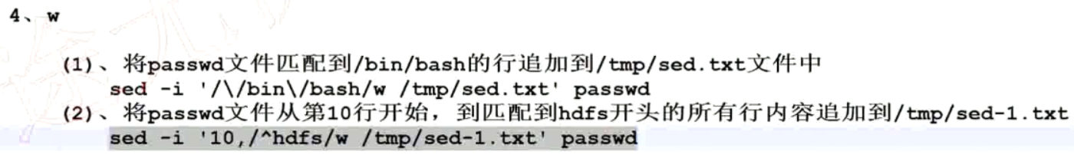



报告生成器

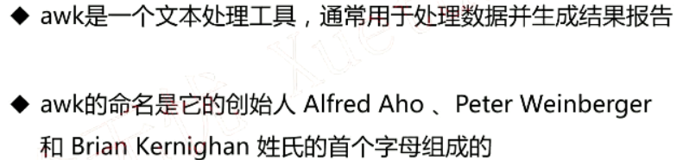

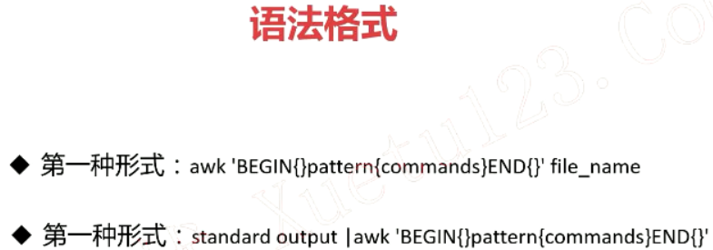

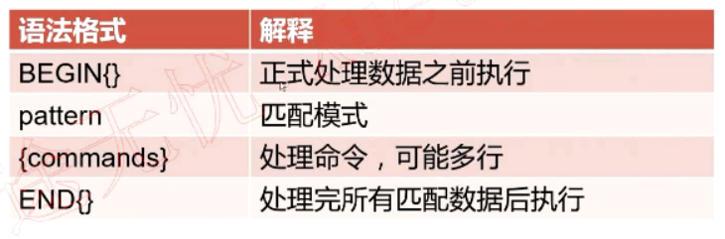



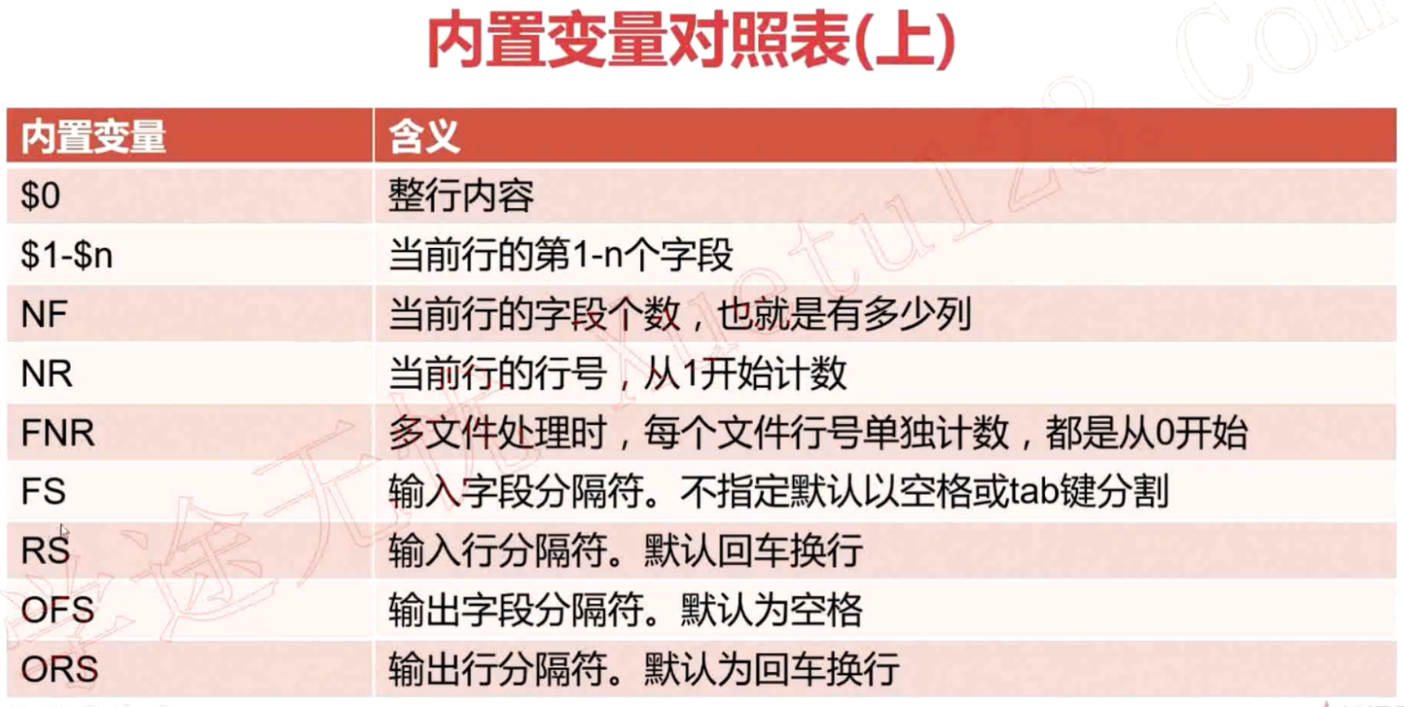

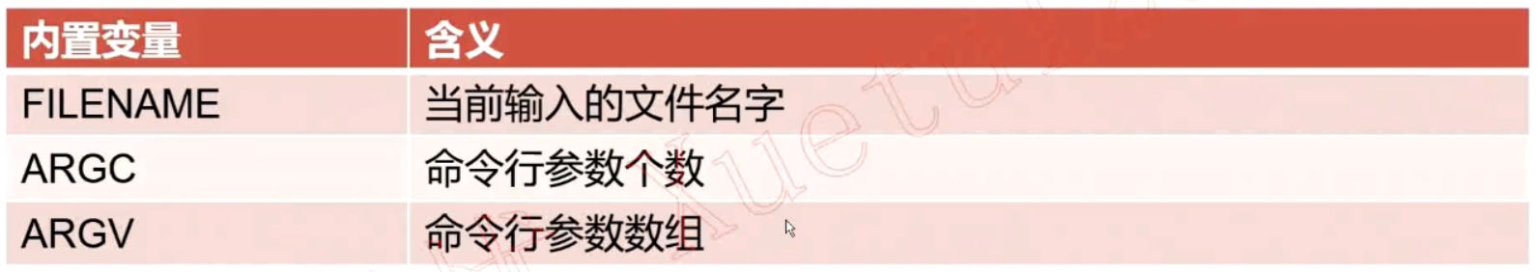

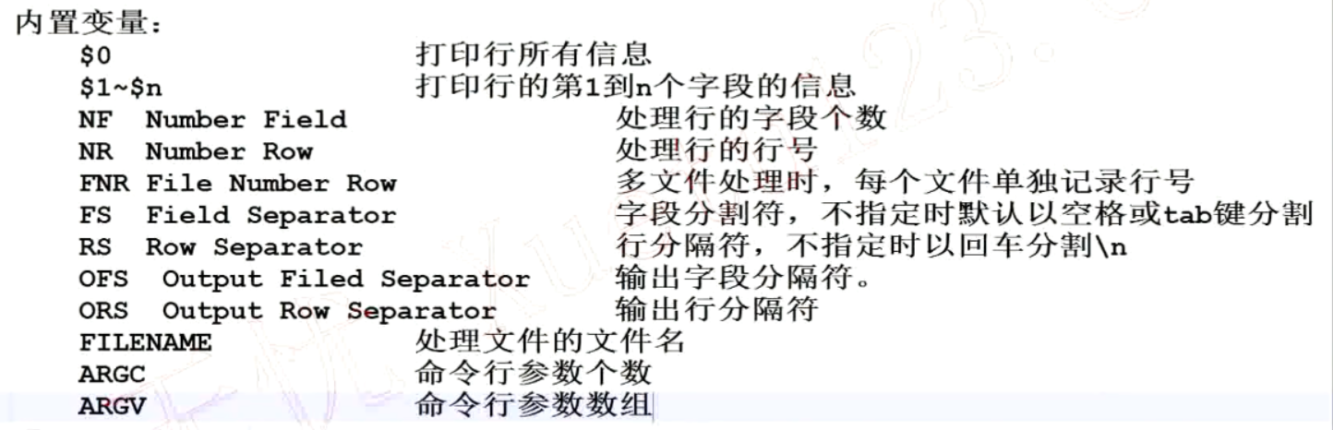





Awk printf

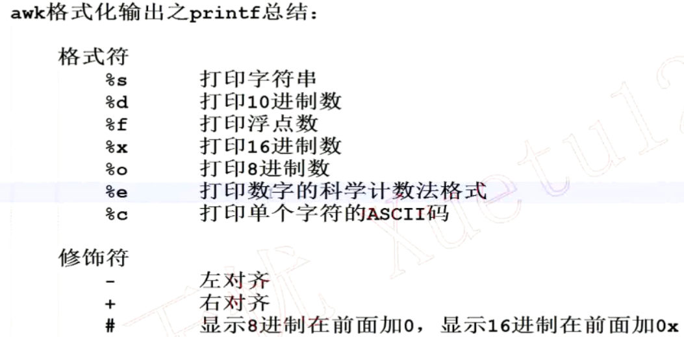

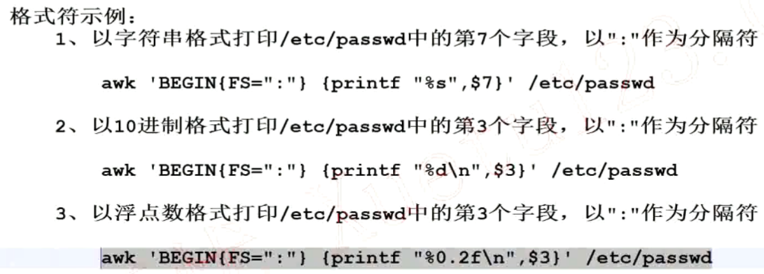

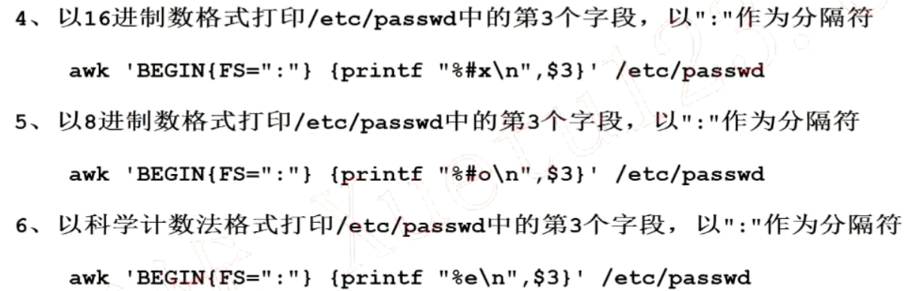

awk模式匹配用法总结

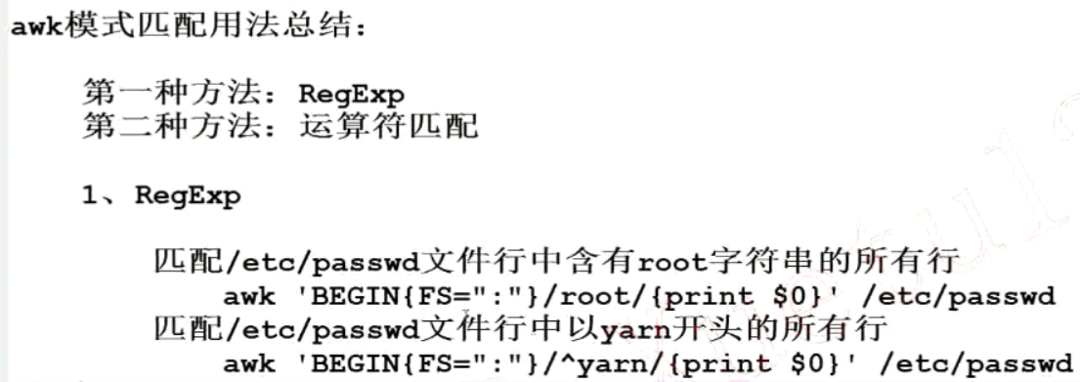

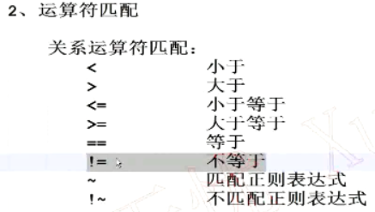

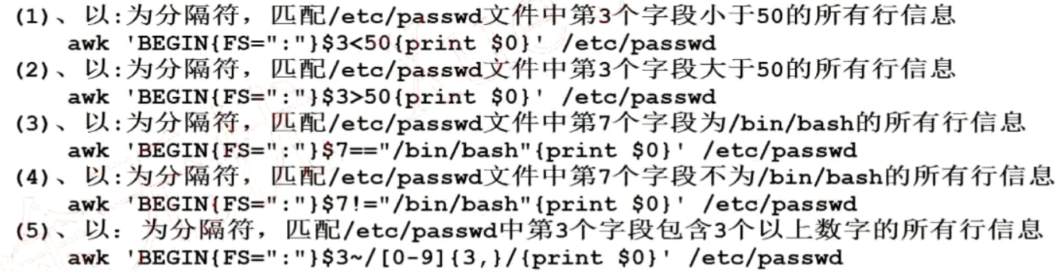

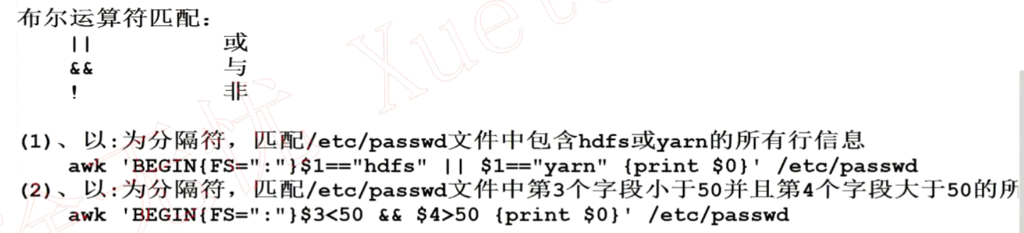

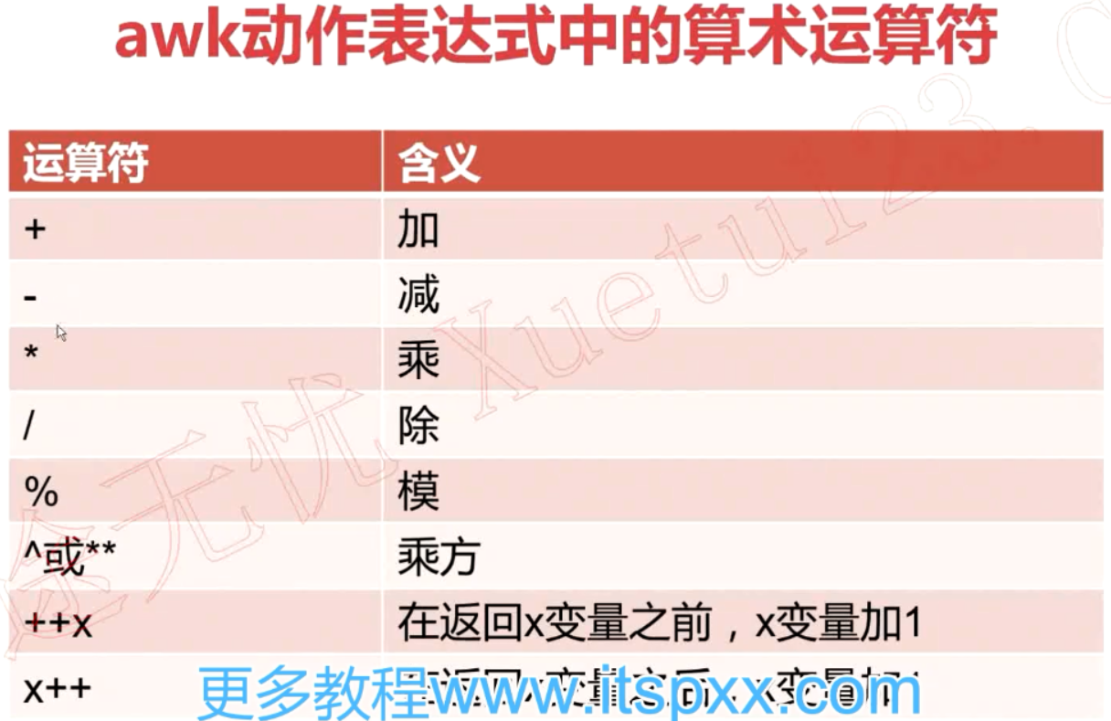



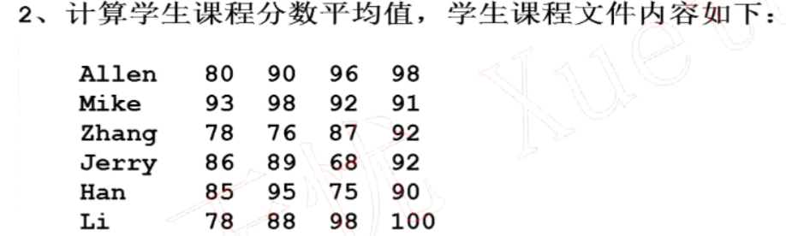

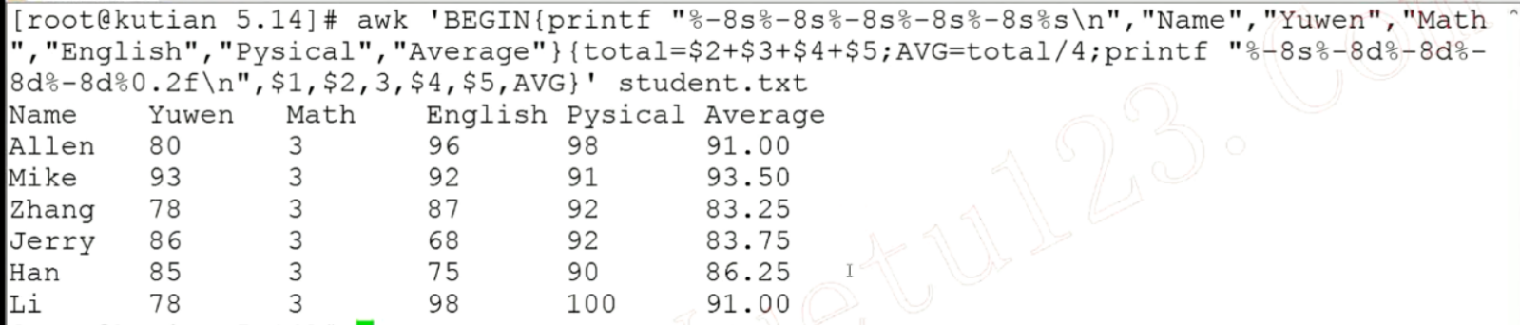

Awk动作中的条件及循环语句

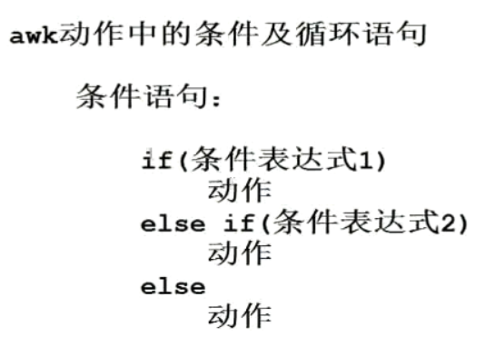







awk -f(file) scrips.awk /etc/passwd

scrips.awk

BEGIN{

FS=":"

}

{

if($3<50)

{

printf "%-20s%-25s%-5d\n","UID<50",$1,$3

}

else if ($3>50 && $3<100)

{

printf "%-20s%-25s%-5d\n","50<UID<100",$1,$3

}

else

{

printf "%-20s%-25s%-5d\n","UID>100",$1,$3

}

}

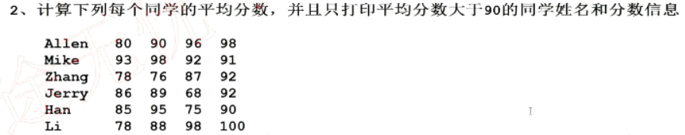

awk -f studens.awk students.txt

BEGIN{

printf "%-10s%-10s%-10s%-10s%-10s%-10s\n","Name","Chinese","English","Math","Physical","Average"

}

{

total=$2+$3+$4+$5

avg = total/4

if(avg>90)

{

printf "%-10s%-10d%-10d%-10d%-10d%-0.2f\n",$1,$2,$3,$4,$5,avg

score_chinese+=$2

score_english+=$3

score_math+=$4

score_physical+=$5

}

}

END{

printf "%-10s%-10d%-10d%-10d%-10d\n","",score_chinese,score_english,score_math,score_physical

}

结果

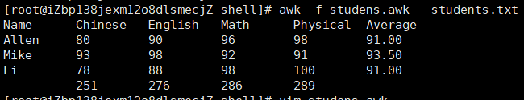

Awk中的字符串函数

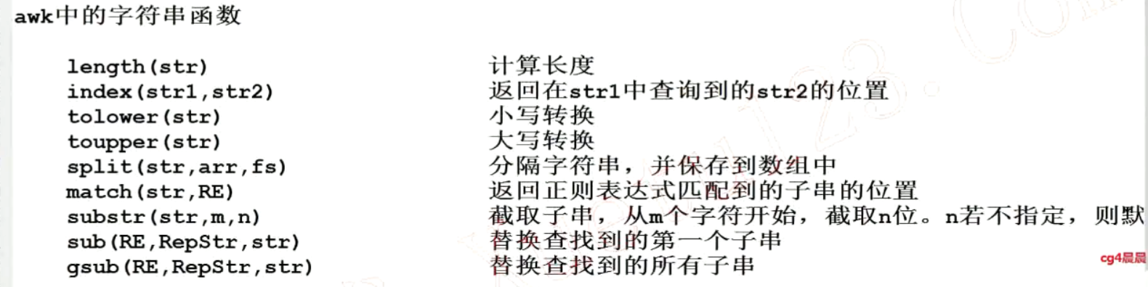

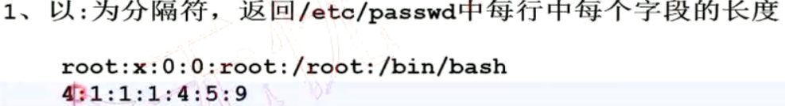

awk -f examp_1.awk /etc/passwd

examp_1.awk

BEGIN{

FS=":"

}

{

i=1

while(i<=NF)

{

if(i==NF)

printf "%d",length($i)

else

printf "%d:",length($i)

i++

}

print""

}

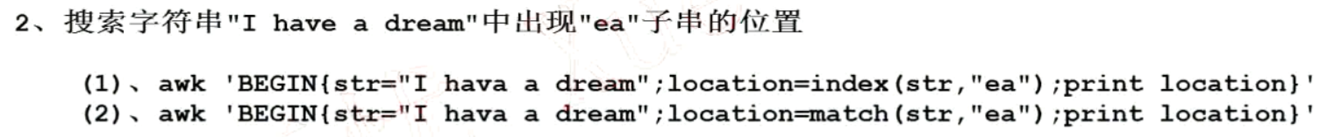

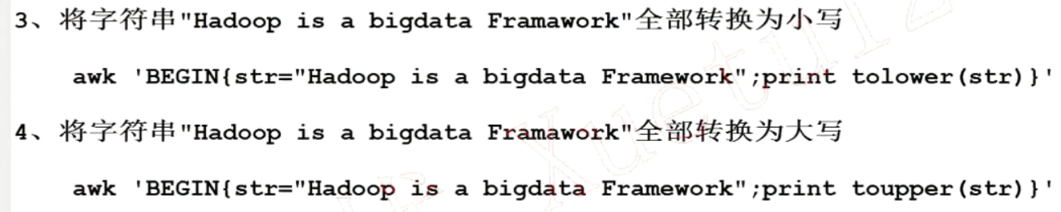



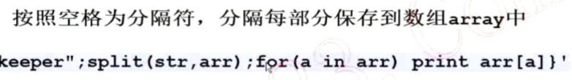



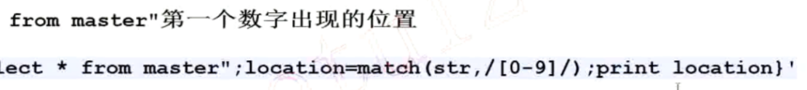







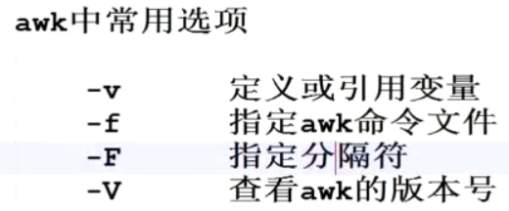

Num1=20,var=”hello world”



shell中数组的用法

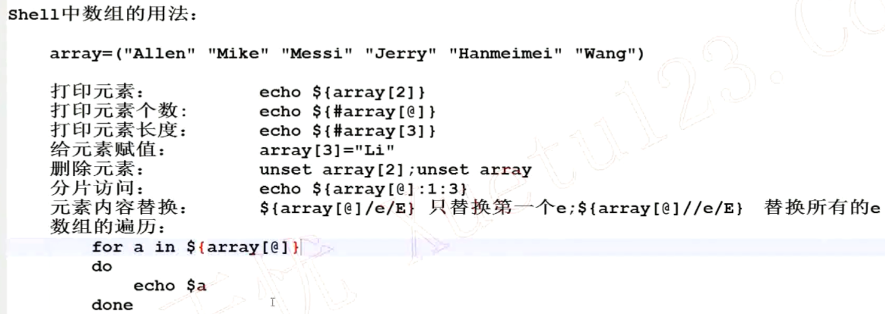

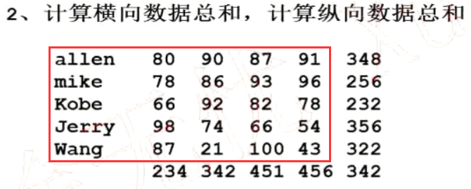

stu.awk

BEGIN {

printf "%-10s%-10s%-10s%-10s%-10s%-10s\n","Name","Yuwen","Math","English","Physical","Total"

}

{

total=$2+$3+$4+$5

yuwen_sum+=$2

math_sum+=$3

eng_sum+=$4

phy_sum+=$5

printf "%-10s%-10d%-10d%-10d%-10d%-10d\n",$1,$2,$3,$4,$5,total

}

END{

printf "%-10s%-10d%-10d%-10d%-10d\n","",yuwen_sum,math_sum,eng_sum,phy_sum

}



Insert.sh

#!/bin/bash

#

function create_randam()

{

min=$1

max=$(($2-$min+1))

num=$(date +%s%N)

echo $(($num%$max+$min))

}

INDEX=1

while true

do

for user in allen make jerry tracy han lilei

do

COUNT=$RANDOM

NUM1=`create_randam 1 $Count`

NUM2=`expr $COUNT - $NUM1`

echo "`date '+%Y-%m-%d %H:%M:%S'` $INDEX Batches: user $user insert $COUNT

recordes into database:product table:detail,insert $NUM1 records successfully,failed

$NUM2 recodes" >> ./db.log.`date +%Y%m%d`

INDEX=`expr $INDEX + 1`

done

Done

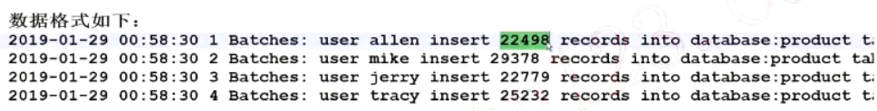...



awk -f 1p.awk db.log.20101102

1p.awk

BEGIN{

printf "%-10s%-10s\n","User","Total Records"

}

{

USER[$6]+=$8

}

END{

for(u in USER)

printf "%-10s%-20d\n",u,USER[u]

}

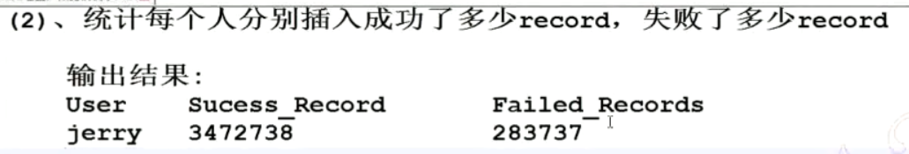

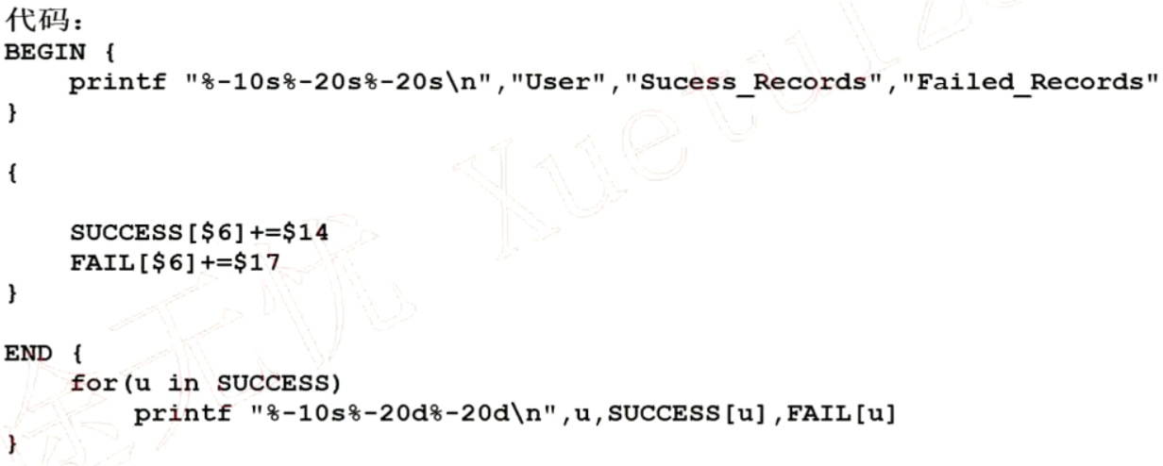

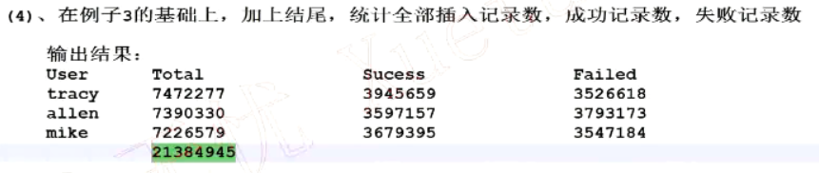

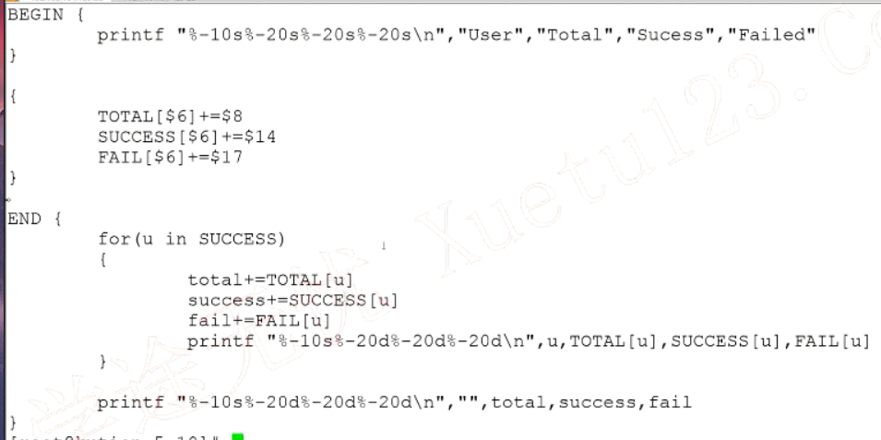

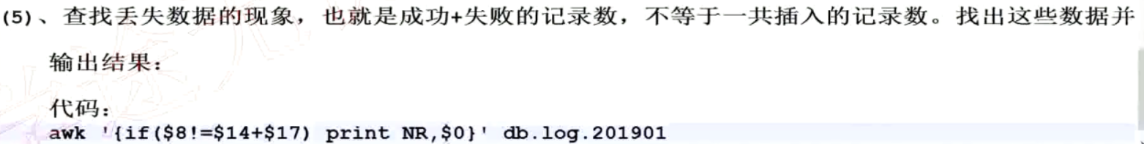

第8章 Shell脚本操作数据库实战

[sdf#] mysql school < school.sql 将school.sql的sql语句导入到school库中 已安装mysql

school.sql

-- 建表

-- 学生表

CREATE TABLE `student`(

`s_id` VARCHAR(20),

`s_name` VARCHAR(20) NOT NULL DEFAULT "",

`s_birth` VARCHAR(20) NOT NULL DEFAULT "",

`s_sex` VARCHAR(10) NOT NULL DEFAULT "",

PRIMARY KEY(`s_id`)

);

-- 课程表

CREATE TABLE `course`(

`c_id` VARCHAR(20),

`c_name` VARCHAR(20) NOT NULL DEFAULT "",

`t_id` VARCHAR(20) NOT NULL,

PRIMARY KEY(`c_id`)

);

-- 教师表

CREATE TABLE `teacher`(

`t_id` VARCHAR(20),

`t_name` VARCHAR(20) NOT NULL DEFAULT "",

PRIMARY KEY(`t_id`)

);

-- 成绩表

CREATE TABLE `score`(

`s_id` VARCHAR(20),

`c_id` VARCHAR(20),

`s_score` int(3),

PRIMARY KEY(`s_id`,`c_id`)

);

-- 插入学生表测试数据

insert into student values('1001','zhaolei','1990-1001-1001','male');

insert into student values('1002','lihang','1990-12-12','male');

insert into student values('1003','yanwen','1990-1005-23','male');

insert into student values('1004','hongfei','1990-1008-1006','male');

insert into student values('1005','ligang','1991-12-1001','female');

insert into student values('1006','zhousheng','1992-1003-1001','female');

insert into student values('1007','wangjun','1989-1007-1001','female');

insert into student values('1008','zhoufei','1990-1001-20','female');

-- 课程表测试数据

insert into course values('1001','chinese','1002');

insert into course values('1002','math','1001');

insert into course values('1003','english','1003');

-- 老师表测试数据

insert into teacher values('1001','aidisheng');

insert into teacher values('1002','aiyinsitan');

insert into teacher values('1003','qiansanqiang');

-- 成绩表测试数据

insert into score values('1001','1001',80);

insert into score values('1001','1002',90);

insert into score values('1001','1003',99);

insert into score values('1002','1001',70);

insert into score values('1002','1002',60);

insert into score values('1002','1003',80);

insert into score values('1003','1001',80);

insert into score values('1003','1002',80);

insert into score values('1003','1003',80);

insert into score values('1004','1001',50);

insert into score values('1004','1002',30);

insert into score values('1004','1003',20);

insert into score values('1005','1001',50);

insert into score values('1005','1002',30);

insert into score values('1006','1001',31);

insert into score values('1006','1003',34);

insert into score values('1007','1001',70);

insert into score values('1007','1003',70);

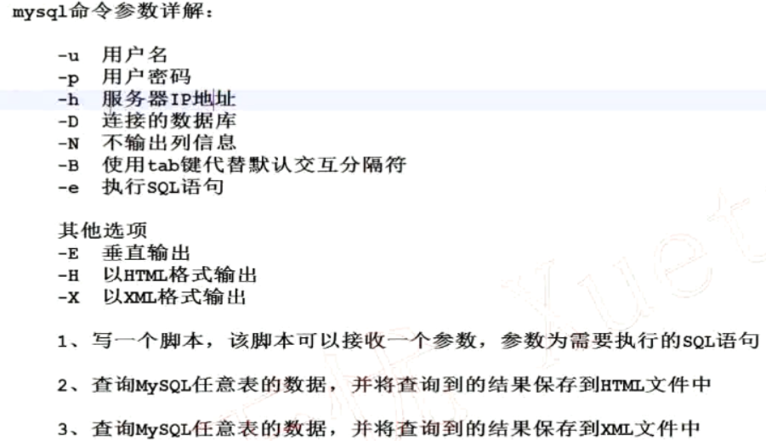

mysql -u root -proot -D school -N -B -e"select * from student;"

-N -B 可以将获取的数据去掉分隔符。只保留数据信息导入到某些文本中。

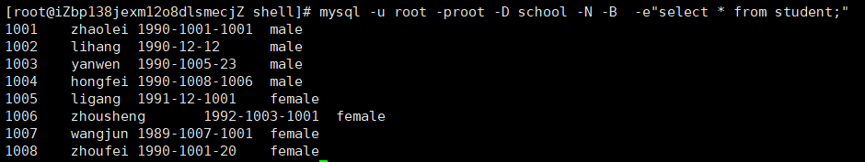



sh operate_mysql.sh school "select * from score" > result.txt;

执行operate_mysql.sh脚本，在school执行SQL语句select * from score 将结果写入 result.txt 中

operate_mysql.sh

#!/bin/bash

#

user="root"

password="root"

db_name="$1"

SQL="$2"

mysql -u"$user" -p"$password" -D"$db_name" -B -e"$SQL"

-B按照tab划分。可以将result.txt导入Excel表。Excel表可以按tab键划分单元格

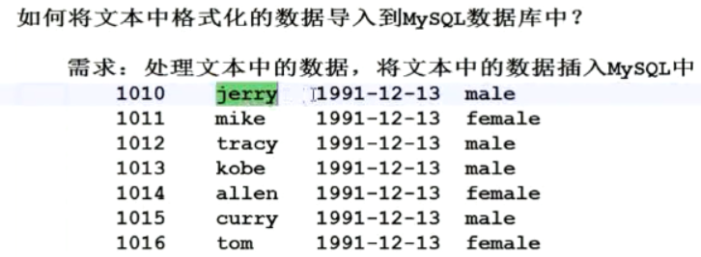

sh improt_mysql.sh 将data.txt的数据导入mysql中

data.txt

1010 jerry 1991-12-13 male

1011 mike 1991-12-13 famale

1012 tracy 1991-12-13 male

1013 kobe 1991-12-13 male

1014 allen 1991-12-13 female

1015 curry 1991-12-13 male

1016 tom 1991-12-13 female

Improt_mysql.sh

#!/bin/bash

#

user="root"

password="root"

mysql_conn="mysql -u"$user" -p"$password""

# 默认以空格做为分割符。 也可以修改IFS=”|” 以|为分割符

cat data.txt | while read id name birth sex

do

-- if [ $id -gt 1014 ];then

$msql_conn -e "INSERT INTO school.student1 values('$id','$name','$birth','$sex')"

-- fi

Done

